ĐẠI HỌC CÔNG NGHIỆP HÀ NỘI
TRƯỜNG CÔNG NGHỆ THÔNG TIN VÀ TRUYỀN THÔNG


BÁO CÁO THỰC NGHIỆM
Học phần: An ninh mạng
Chủ đề: Chữ ký số Schnorr và ứng dụng trong xác thực dữ liệu
Giáo viên hướng dẫn: TS. Phạm Văn Hiệp
Nhóm sinh viên thực hiện:
1. | Nguyễn Thế Anh | Mã SV: | 2023603088
2. | Trần Đức Giang | Mã SV: | 2023602968
3. | Thân Quốc Khánh | Mã SV: | 2023606814
4. | Nguyễn Trúc Linh | Mã SV: | 2023604989

Mã lớp học phần: 20252IT6070002
Nhóm: 09
Hà Nội - Năm 2026

Contents
LỜI NÓI ĐẦU 6
CHƯƠNG 1: TỔNG QUAN 7
1.1. Tổng quan về an ninh mạng 7
1.1.1. Tầm quan trọng của an ninh mạng 8
1.1.2. Những loại tấn công an ninh mạng 9
1.1.3. Cách thức hoạt động của an ninh mạng 10
1.1.4. Các loại an ninh mạng 10
1.1.5. Các thành phần chiến lược của an ninh mạng 12
1.1.6. Công nghệ an ninh mạng hiện đại hiện nay 13
1.2. Các kiến thức cơ sở 14
1.2.1. Kiến thức cơ sở về toán học 14
1.2.2. Kiến thức về thuật toán và cấu trúc dữ liệu 14
1.2.3. Kiến thức về ngôn ngữ lập trình 15
1.2.4. Kiến thức về hệ thống và an ninh mạng 15
1.2.5. Kiến thức bổ trợ khác 15
1.3. Nội dung nghiên cứu 16
1.3.1. Lý do nghiên cứu 17
1.3.2. Các nội dung nghiên cứu 17
CHƯƠNG 2: KẾT QUẢ NGHIÊN CỨU 19
2.1. Nghiên cứu, tìm hiểu hệ mã hóa khóa công khai 19
2.1.1. Ý tưởng của Whitfield Diffie và Martin Hellman 19
2.1.2. Các thành phần của khai báo khóa mã hóa 19
2.1.3. Độ an toàn của mã hóa khóa công khai 21
2.1.4. Điểm yếu về mã hóa công khai 21
2.1.5. Ứng dụng về mã khóa công khai 22
2.2. Tổng quan về chữ ký số 22
2.2.1. Khái niệm chữ ký số 22
2.2.2. Pháp lý của chữ ký số 23
2.2.3. Vị trí, vai trò của chữ ký số 24
2.2.4. Sơ đồ tổng quan của chữ ký số 25
2.2.5. Ưu điểm của chữ ký số 27
2.2.6. Tổng quan về kỹ thuật của chữ ký số 28
2.2.7. Ứng dụng của chữ ký số 29
2.2.8. Sử dụng chữ ký số 30
2.3. Nghiên cứu, tìm hiểu về chữ ký số Schnorr 31
2.3.1. Giới thiệu chung về chữ ký số Schnorr 31
2.3.2. Tìm hiểu về thuật toán Schnorr 32
2.3.3. Thuật toán Schnorr 33
2.3.4. Độ an toàn 35
2.3.5. Ưu và nhược điểm của Schnorr 36
2.3.6. Ứng dụng thuật toán Schnorr 38
2.4. Thiết kế chương trình, cài đặt thuật toán 39
2.4.1. Kịch bản chương trình 39
2.4.2. Triển khai 43
2.4.3. Giới thiệu ngôn ngữ lập trình sử dụng để cài đặt thuật toán 46
2.4.4. Cài đặt thuật toán, giao diện chương trình 49
CHƯƠNG 3: KẾT LUẬN VÀ BÀI HỌC KINH NGHIỆM. 74
3.1. Kiến thức và kỹ năng đã học được trong quá trình thực hiện đề tài 74
3.1.1. Kiến thức về mật mã và chữ ký số 74
3.1.2. Kỹ năng thực thi thuật toán Schnorr 75
3.1.3. Kỹ năng thực tế về lập trình và ứng dụng bảo mật 75
3.1.4. Kỹ năng nghiên cứu và phát triển 76
3.2. Bài học kinh nghiệm 76
3.3. Đề xuất về tính khả thi của chủ đề nghiên cứu, những thuận lợi và khó khăn………….. ………………………………………………………...77
3.3.1. Thuận lợi khi thực hiện đề tài 77
3.3.2. Khó khăn và thách thức trong thực hiện đề tài 77
TÀI LIỆU THAM KHẢO. 79

DANH MỤC HÌNH ẢNH
Hình 2.1. Mô tả khóa công khai 20
Hình 2.2: Sơ đồ chữ ký số 26
Hình 2.3 Quy trình tạo chữ ký số 28
Hình 2.4 Sáu lĩnh vực về việc sử dụng chữ ký số 29
Hình 2.5 Mật mã khóa công khai trong Schnorr 32
Hình 2.6 Sơ đồ kịch bản Schnorr 40
Hình 2.7: 4 bước thuật toán Schnorr 41
Hình 2.8: Mô hình hoạt động hệ thống 45
Hình 2.9 Cấu trúc tổng thể java 49
Hình 2.10: SchnorrDigitalSignatureServlet.java 50
Hình 2.11 Hàm doGet() 51
Hình 2.12 Hàm doPost() 51
Hình 2.13 Hàm handleGenerateKeys() 52
Hình 2.14 Hàm handleSetKeys() 53
Hình 2.15 Hàm readMessageFromRequest() 54
Hình 2.16 Hàm handleSign() 55
Hình 2.17 Hàm handleVerify() 55
Hình 2.18 SchnorrDigitalSignatureModel.java (java) 56
Hình 2.19 Hàm generateKeys() 57
Hình 2.20 Hàm sign() trong SchnorrDigitalSignatureModel.java 58
Hình 2.21 Hàm verify() 59
Hình 2.22 Hàm hash() 59
Hình 2.23 Giao diện chương trình (Java) 60
Hình 2.24 Tạo khóa Schnorr 61
Hình 2.25 Ký văn bản Schnorr 62
Hình 2.26 Xác minh chữ ký Schnorr 63
Hình 2.27 Cấu trúc tổng thể C# 64
Hình 2.28. Hàm GenerateKeys() 65
Hình 2.29. Hàm SetKeysManual() 66
Hình 2.30. Hàm Sign() 66
Hình 2.31. Hàm Verify() 67
Hình 2.32. Hàm Hash() 67
Hình 2.33. Hàm GeneratePrime() 68
Hình 2.34. Hàm IsProbablePrime() 69
Hình 2.35. Program.cs 69
Hình 2.36. Giao diện chương trình C# ASP.NET 70
Hình 2.37. Tạo khóa Schnor 71
Hình 2.38. Ký văn bản Schnorr 72
Hình 2.39. Xác minh chữ ký Schnorr 73

LỜI NÓI ĐẦU
Trong thời đại công nghệ số hiện nay, sự phát triển mạnh mẽ của Internet và các hệ thống thông tin đã mang lại nhiều tiện ích trong việc trao đổi, lưu trữ và xử lý dữ liệu. Tuy nhiên, cùng với sự phát triển đó là những nguy cơ về mất an toàn thông tin, giả mạo dữ liệu và các hành vi tấn công mạng ngày càng gia tăng. Vì vậy, việc đảm bảo tính bảo mật, xác thực và toàn vẹn của dữ liệu đã trở thành một yêu cầu quan trọng đối với các hệ thống thông tin hiện đại.
Để giải quyết vấn đề này, chữ ký số đã trở thành một trong những giải pháp bảo mật hiệu quả và được ứng dụng rộng rãi trong nhiều lĩnh vực như giao dịch điện tử, ngân hàng trực tuyến, thương mại điện tử, blockchain và ký số văn bản điện tử. Trong số các thuật toán chữ ký số hiện nay, thuật toán Schnorr được đánh giá cao nhờ tính bảo mật tốt, tốc độ xử lý nhanh và kích thước chữ ký nhỏ gọn. Thuật toán này hoạt động dựa trên bài toán logarit rời rạc và được xem là một trong những nền tảng quan trọng trong các hệ thống xác thực dữ liệu hiện đại.
Nhận thấy tầm quan trọng và tính ứng dụng thực tiễn của chữ ký số Schnorr, nhóm chúng em đã lựa chọn đề tài “Chữ ký số Schnorr và ứng dụng trong xác thực dữ liệu” để nghiên cứu trong môn học An ninh mạng. Thông qua đề tài này, nhóm mong muốn tìm hiểu rõ hơn về nguyên lý hoạt động của thuật toán Schnorr, quy trình tạo khóa, ký và xác minh chữ ký số, đồng thời xây dựng chương trình minh họa ứng dụng của thuật toán trong việc xác thực và bảo vệ tính toàn vẹn của dữ liệu.
Trong quá trình thực hiện đề tài, mặc dù nhóm đã cố gắng tìm hiểu và nghiên cứu kỹ lưỡng, nhưng do kiến thức và kinh nghiệm thực tế còn hạn chế nên bài báo cáo khó tránh khỏi những thiếu sót. Nhóm chúng em rất mong nhận được những ý kiến đóng góp từ thầy/cô để đề tài được hoàn thiện hơn.
Cuối cùng, nhóm chúng em xin chân thành cảm ơn thầy/cô đã tận tình hướng dẫn và hỗ trợ trong suốt quá trình học tập và thực hiện đề tài.

CHƯƠNG 1: TỔNG QUAN

1.1. Tổng quan về an ninh mạng
Khái niệm về an ninh mạng: An ninh mạng bao gồm các biện pháp kỹ thuật, tổ chức và quản lý nhằm đảm bảo tính bảo mật, toàn vẹn và khả dụng của dữ liệu và hệ thống thông tin. Để đạt được điều này, an ninh mạng yêu cầu sự kết hợp chặt chẽ giữa con người, công nghệ và quy trình vận hành. Đây không chỉ là việc phòng ngừa mà còn bao gồm khả năng phát hiện, phản ứng và phục hồi trước các sự cố an ninh.
An ninh mạng là phương pháp bảo vệ an toàn cho máy tính, mạng, ứng dụng phần mềm, hệ thống quan trọng và dữ liệu khỏi các mối đe dọa kỹ thuật số tiềm ẩn. Các tổ chức chịu trách nhiệm bảo mật dữ liệu để duy trì lòng tin của khách hàng cũng như đáp ứng việc tuân thủ quy định. Họ sử dụng các biện pháp và công cụ an ninh mạng để bảo vệ dữ liệu nhạy cảm khỏi bị truy cập trái phép cũng như ngăn chặn gián đoạn trong hoạt động kinh doanh gây ra bởi hoạt động mạng ngoài ý muốn. Các tổ chức triển khai an ninh mạng bằng cách hợp lý hóa công tác phòng vệ kỹ thuật số giữa con người, quy trình và công nghệ.
Bối cảnh và sự phát triển của an ninh mạng: Trong vài thập kỷ gần đây, an ninh mạng đã trải qua những thay đổi lớn, từ việc bảo vệ các máy tính cá nhân đơn lẻ đến việc bảo vệ toàn bộ hệ sinh thái số hóa toàn cầu. Các xu hướng công nghệ như điện toán đám mây (cloud computing), trí tuệ nhân tạo (AI), Internet vạn vật (IoT), và dữ liệu lớn (big data) đã định hình lại cách chúng ta xử lý và bảo vệ thông tin. Điều này đã khiến an ninh mạng trở thành một lĩnh vực không thể thiếu trong mọi ngành công nghiệp, từ tài chính, y tế, giáo dục đến quốc phòng và vận tải.
Như vậy, an ninh mạng không chỉ là một ngành khoa học kỹ thuật mà còn là một phần thiết yếu trong việc định hình thế giới số hiện đại. Nó là chìa khóa để đảm bảo sự phát triển bền vững và an toàn của mọi hoạt động trong thời đại số hóa.

1.1.1. Tầm quan trọng của an ninh mạng
Các doanh nghiệp trong những lĩnh vực khác nhau, chẳng hạn như năng lượng, vận tải, bán lẻ và sản xuất, sử dụng các hệ thống kỹ thuật số và kết nối tốc độ cao để cung cấp dịch vụ khách hàng hiệu quả và điều hành hoạt động kinh doanh đạt hiệu quả về chi phí. Cũng như bảo mật tài sản vật lý, các doanh nghiệp còn phải bảo mật tài sản kỹ thuật số và bảo vệ hệ thống không bị truy cập ngoài ý muốn. Một sự kiện vi phạm và truy cập trái phép có chủ đích vào hệ thống máy tính, mạng hoặc cơ sở được kết nối gọi là cuộc tấn công mạng. Nếu cuộc tấn công mạng thành công, dữ liệu bảo mật sẽ bị lộ, đánh cắp, xóa hoặc thay đổi. Các biện pháp an ninh mạng bảo vệ trước những cuộc tấn công mạng và mang lại các lợi ích sau đây.
Ngăn chặn hoặc giảm tổn thất do vi phạm: Các tổ chức triển khai chiến lược an ninh mạng giảm thiểu những hậu quả không mong muốn của các cuộc tấn công mạng mà theo đó có thể tác động tới uy tín kinh doanh, tình trạng tài chính, hoạt động kinh doanh cũng như lòng tin của khách hàng. Ví dụ: các công ty kích hoạt các kế hoạch phục hồi sau thảm họa để ngăn các đợt xâm nhập có thể xảy ra và giảm thiểu gián đoạn đối với hoạt động kinh doanh.
Duy trì tuân thủ quy định: Các doanh nghiệp nằm trong những ngành nghề và khu vực cụ thể phải tuân thủ các yêu cầu quy định để bảo vệ dữ liệu nhạy cảm trước những rủi ro mạng có thể xảy ra. Ví dụ: các công ty hoạt động ở Châu Âu phải tuân thủ Quy định chung về bảo vệ dữ liệu (GDPR), trong đó yêu cầu các tổ chức thực hiện những biện pháp an ninh mạng phù hợp để đảm bảo quyền riêng tư của dữ liệu.
Giảm thiểu các mối đe dọa mạng không ngừng biến hóa : Các cuộc tấn công mạng luôn biến hóa song song với những công nghệ không ngừng thay đổi. Tội phạm sử dụng những công cụ mới và nghĩ ra các chiến lược mới để truy cập trái phép vào hệ thống. Các tổ chức vận dụng và nâng cấp các biện pháp an ninh mạng để bắt kịp những công nghệ và công cụ tấn công kỹ thuật số mới và không ngừng biến hóa này.

1.1.2. Những loại tấn công an ninh mạng
Các chuyên gia an ninh mạng cố gắng hạn chế và giảm thiểu các mối đe dọa hiện tại và mới xuất hiện tránh xâm nhập vào hệ thống máy tính theo nhiều cách khác nhau. Dưới đây là một số ví dụ về những mối đe dọa mạng phổ biến.
Phần mềm độc hại: Phần mềm độc hại còn được gọi là malware. Phần mềm độc hại bao gồm một loạt các chương trình phần mềm được xây dựng để cho phép các bên thứ ba truy cập trái phép vào thông tin nhạy cảm hoặc làm gián đoạn hoạt động bình thường của một cơ sở hạ tầng trọng yếu. Những phần mềm độc hại thường thấy bao gồm Trojan, phần mềm gián điệp và vi-rút.
Phần mềm tống tiền:phần mềm tống tiền đề cập đến một mô hình kinh doanh và một loạt các công nghệ có liên quan mà những kẻ lừa đảo sử dụng để tống tiền các thực thể.
Tấn công xen giữa: Tấn công xen giữa bao gồm việc một bên từ bên ngoài cố gắng truy cập trái phép vào mạng trong khi trao đổi dữ liệu. Những cuộc tấn công như vậy gia tăng rủi ro bảo mật đối với thông tin nhạy cảm như dữ liệu tài chính.
Lừa đảo: Lừa đảo là một mối đe dọa an ninh mạng sử dụng các kỹ thuật tấn công phi kỹ thuật để lừa người dùng tiết lộ thông tin nhận dạng cá nhân. Ví dụ: những kẻ tấn công mạng gửi email khiến người dùng nhấp vào và nhập dữ liệu thẻ tín dụng trên một trang web thanh toán giả mạo. Các cuộc tấn công lừa đảo cũng có thể dẫn đến việc tải xuống các tệp đính kèm độc hại thực hiện cài đặt phần mềm độc hại trên các thiết bị của công ty.
DDoS: Tấn công từ chối dịch vụ phân tán (DDoS) là một nỗ lực phối hợp nhằm làm quá tải máy chủ bằng cách gửi một lượng lớn các yêu cầu giả mạo. Những sự kiện như vậy ngăn người dùng bình thường kết nối hoặc truy cập vào máy chủ bị nhắm đến.
Mối đe dọa nội bộ: Một mối đe dọa nội bộ là một rủi ro an ninh do nhân viên có ý định xấu trong một tổ chức gây ra. Nhân sự có quyền truy cập cấp cao vào hệ thống máy tính và có thể làm mất ổn định tính bảo mật của cơ sở hạ tầng từ bên trong.

1.1.3. Cách thức hoạt động của an ninh mạng

Các tổ chức triển khai những chiến lược an ninh mạng bằng cách sử dụng các chuyên viên an ninh mạng. Những chuyên viên này sẽ đánh giá rủi ro bảo mật của các hệ thống điện toán, mạng, kho lưu trữ dữ liệu, ứng dụng cũng như các thiết bị được kết nối khác hiện có. Sau đó, các chuyên viên an ninh mạng tạo ra một khung an ninh mạng toàn diện và triển khai các biện pháp bảo vệ trong tổ chức.
Để được coi là thành công, một chương trình an ninh mạng sẽ cần bao gồm hoạt động hướng dẫn nhân viên về những phương pháp bảo mật hay nhất và tận dụng các công nghệ phòng vệ mạng tự động cho cơ sở hạ tầng CNTT hiện có. Những yếu tố này kết hợp lại với nhau để tạo ra nhiều lớp bảo vệ chống lại các mối đe dọa tiềm ẩn tại tất cả các điểm truy cập dữ liệu. Các thành phần an ninh mạng xác định rủi ro, bảo vệ danh tính, cơ sở hạ tầng và dữ liệu, phát hiện các bất thường và sự kiện, phản ứng và phân tích nguyên nhân gốc rễ cũng như phục hồi sau một sự kiện.

1.1.4. Các loại an ninh mạng
Cách tiếp cận an ninh mạng mạnh mẽ giải quyết những mối lo ngại sau trong tổ chức.
An ninh mạng đối với cơ sở hạ tầng quan trọng: Cơ sở hạ tầng quan trọng đề cập tới các hệ thống kỹ thuật số đóng vai trò quan trọng đối với xã hội, chẳng hạn như năng lượng, thông tin liên lạc và vận tải. Các tổ chức ở những lĩnh vực này cần có cách tiếp cận an ninh mạng mang tính hệ thống vì việc gián đoạn hoặc mất mát dữ liệu có thể gây mất ổn định xã hội.
Bảo mật mạng: Bảo mật mạng là biện pháp bảo vệ an ninh mạng dành cho các máy tính và thiết bị kết nối mạng. Đội ngũ CNTT sử dụng các công nghệ bảo mật mạng như tường lửa và kiểm soát truy cập mạng để điều chỉnh quyền truy cập của người dùng, đồng thời quản lý quyền đối với những tài sản kỹ thuật số cụ thể.
Bảo mật trên đám mây:bảo mật trên đám mây mô tả các biện pháp được tổ chức thực hiện để bảo vệ dữ liệu và ứng dụng chạy trên đám mây. Đây là cơ chế bảo mật quan trọng, giúp củng cố lòng tin của khách hàng,đảm bảo các hoạt động có khả năng chịu lỗi và tuân thủ những quy định về quyền riêng tư của dữ liệu trong môi trường có quy mô linh hoạt. Chiến lược bảo mật trên đám mây mạnh mẽ có liên quan đến trách nhiệm chung được chia sẻ giữa nhà cung cấp đám mây và tổ chức.
Bảo mật IoT: Thuật ngữ internet vạn vật(IoT) đề cập tới các thiết bị điện tử hoạt động từ xa trên Internet. Ví dụ: một thiết bị cảnh báo thông minh gửi các cập nhật định kỳ tới điện thoại thông minh sẽ được coi là thiết bị IoT. Những thiết bị IoT này gây ra thêm một lớp rủi ro bảo mật do kết nối liên tục và các lỗi phần mềm ẩn giấu. Do đó, việc đưa ra các chính sách bảo mật cho cơ sở hạ tầng mạng là điều vô cùng cần thiết để đánh giá và giảm thiểu các rủi ro tiềm ẩn của những thiết bị IoT khác nhau.
Bảo mật dữ liệu: Bảo mật dữ liệu bảo vệ dữ liệu đang được truyền và đang được lưu trữ bằng một hệ thống lưu trữ mạnh mẽ và truyền dữ liệu an toàn. Các nhà phát triển sử dụng những biện pháp bảo vệ, chẳng hạn như mã hóa và sao lưu riêng biệt để có khả năng phục hồi hoạt động trước những trường hợp vi phạm dữ liệu có thể xảy ra. Trong một số trường hợp, các nhà phát triển sử dụng Hệ thống AWS Nitro để bảo mật lưu trữ và hạn chế truy cập của người vận hành.
Bảo mật ứng dụng: Bảo mật ứng dụng là nỗ lực phối hợp nhằm củng cố biện pháp bảo vệ ứng dụng không bị thao tác trái phép trong các giai đoạn thiết kế, phát triển và kiểm thử. Các nhà lập trình phần mềm viết mã bảo mật để ngăn chặn lỗi có thể làm gia tăng rủi ro bảo mật.
Bảo mật điểm cuối: Bảo mật điểm cuối giải quyết các rủi ro bảo mật phát sinh khi người dùng truy cập mạng của tổ chức từ xa. Biện pháp bảo mật điểm cuối sẽ quét tệp từ những thiết bị cá nhân và giảm thiểu mối đe dọa khi phát hiện.
Lên kế hoạch kinh doanh liên tục và phục hồi sau thảm họa: Mục này mô tả các kế hoạch cho sự cố bất ngờ, để tổ chức kịp thời phản ứng với các sự cố an ninh mạng mà vẫn tiếp tục hoạt động và có ít hoặc không xảy ra gián đoạn. Trong những kế hoạch đó, các chính sách phục hồi dữ liệu được triển khai để phản ứng tích cực với việc mất mát dữ liệu.
Hướng dẫn người dùng cuối: Mọi người trong tổ chức đóng một vai trò quan trọng trong việc đảm bảo sự thành công của các chiến lược an ninh mạng. Hướng dẫn là chìa khóa để đảm bảo các nhân viên được đào tạo những phương pháp bảo mật phù hợp hay nhất, chẳng hạn như xóa email đáng ngờ và tránh cắm các thiết bị USB không xác định.

1.1.5. Các thành phần chiến lược của an ninh mạng
Một chiến lược an ninh mạng mạnh mẽ đòi hỏi một cách tiếp cận phối hợp có sự tham gia của con người, quy trình và công nghệ của tổ chức.
Con người: Hầu hết nhân viên không biết về các mối đe dọa mới nhất và các phương pháp bảo mật hay nhất để bảo vệ thiết bị, mạng và máy chủ của họ. Đào tạo và hướng dẫn nhân viên về các nguyên tắc an ninh mạng làm giảm rủi ro sơ sót không phát hiện được có thể dẫn đến các sự cố không mong muốn.
Quy trình: Đội ngũ bảo mật CNTT phát triển một khuôn khổ bảo mật mạnh mẽ để giám sát và báo cáo liên tục về các lỗ hổng đã biết trong cơ sở hạ tầng điện toán của tổ chức. Khung là một chiến lược, đảm bảo tổ chức phản ứng và phục hồi kịp thời sau những sự cố bảo mật tiềm ẩn.
Công nghệ: Các tổ chức sử dụng những công nghệ an ninh mạng để bảo vệ các thiết bị, máy chủ, mạng và dữ liệu được kết nối khỏi các mối đe dọa có thể xảy ra. Ví dụ: các doanh nghiệp sử dụng tường lửa, phần mềm chống vi-rút, các chương trình phát hiện phần mềm độc hại và kỹ thuật lọc DNS để tự động phát hiện và ngăn chặn truy cập trái phép vào hệ thống nội bộ. Một số tổ chức sử dụng các công nghệ hoạt động trên mô hình bảo mật zero trust nhằm củng cố an ninh mạng của họ hơn nữa.

1.1.6. Công nghệ an ninh mạng hiện đại hiện nay
Đây là những công nghệ an ninh mạng hiện đại giúp các tổ chức bảo mật dữ liệu của họ.
Zero trust: Zero trust là một nguyên tắc an ninh mạng giả định rằng không có ứng dụng hoặc người dùng nào được tin tưởng theo mặc định, ngay cả khi ứng dụng/người dùng đó được lưu trữ trong tổ chức. Thay vào đó, mô hình zero trust đảm nhận kiểm soát quyền truy cập với đặc quyền thấp nhất, yêu cầu phải thực hiện xác thực nghiêm ngặt từ các cơ quan tương ứng và giám sát liên tục các ứng dụng.
Phân tích hành vi: Phân tích hành vi giám sát quá trình truyền dữ liệu từ các thiết bị và mạng để phát hiện các hoạt động đáng ngờ và kiểu mẫu bất thường. Ví dụ: đội ngũ bảo mật CNTT được cảnh báo về tình trạng tăng đột biến về hoạt động truyền dữ liệu hoặc lượt tải các tệp đáng ngờ xuống các thiết bị cụ thể.
Hệ thống phát hiện xâm nhập: Các tổ chức sử dụng hệ thống phát hiện xâm nhập để xác định và nhanh chóng phản ứng với một cuộc tấn công mạng. Các giải pháp bảo mật hiện đại sử dụng máy học và phân tích dữ liệu để phát hiện ra các mối đe dọa tiềm tàng trong cơ sở hạ tầng điện toán của tổ chức. Cơ chế phòng vệ chống xâm nhập cũng thu thập dấu vết dữ liệu trong trường hợp sự cố xảy ra, giúp đội ngũ bảo mật phát hiện ra nguồn gốc của sự cố.
Mã hóa đám mây: Mã hóa đám mây làm nhiễu dữ liệu trước khi lưu trữ trên các cơ sở dữ liệu đám mây. Điều này ngăn cản các bên không được cho phép lạm dụng dữ liệu có thể cấu thành các trường hợp vi phạm.

1.2. Các kiến thức cơ sở

1.2.1. Kiến thức cơ sở về toán học
Thuật toán chữ ký số Schnorr được xây dựng dựa trên các nền tảng toán học trong lĩnh vực mật mã học hiện đại. Các kiến thức toán học đóng vai trò quan trọng trong việc sinh khóa, tạo chữ ký và xác minh chữ ký số.
Số nguyên tố: Là cơ sở để thiết lập các tham số trong chữ ký số Schnorr. Việc sử dụng các số nguyên tố lớn giúp tạo ra môi trường tính toán an toàn và làm tăng độ khó cho việc suy đoán khóa bí mật.
Phép toán modulo: Được dùng để giới hạn kết quả tính toán trong một phạm vi xác định. Trong Schnorr, các phép toán sinh khóa, ký và xác minh chữ ký đều được thực hiện trên modulo.
Lũy thừa modulo: Là phép tính có dạng g^x mod p, được sử dụng để tạo khóa công khai từ khóa bí mật và hỗ trợ quá trình xác minh chữ ký.
Logarit rời rạc: Là nền tảng bảo mật chính của Schnorr. Khi biết y=g^x mod p việc tìm ngược lại x là rất khó nếu các tham số đủ lớn, từ đó giúp bảo vệ khóa bí mật.

1.2.2. Kiến thức về thuật toán và cấu trúc dữ liệu
Thuật toán chữ ký số: Schnorr là lược đồ chữ ký số dựa trên bài toán logarit rời rạc. Vì vậy, cần nắm được các bước chính như sinh khóa, tạo chữ ký và xác minh chữ ký. Việc tìm hiểu thêm RSA, DSA hoặc ECDSA giúp có cơ sở so sánh với Schnorr.
Thuật toán lũy thừa modulo và hàm băm: Schnorr sử dụng lũy thừa modulo trong quá trình tạo khóa và kiểm tra chữ ký. Ngoài ra, hàm băm SHA-256 được dùng để tạo giá trị đại diện cho thông điệp trước khi ký.
Cấu trúc dữ liệu sử dụng: Chương trình cần lưu trữ các dữ liệu như thông điệp, khóa bí mật, khóa công khai và chữ ký số. Các dữ liệu này có thể được biểu diễn bằng chuỗi ký tự, số nguyên lớn hoặc cặp giá trị chữ ký.

1.2.3. Kiến thức về ngôn ngữ lập trình
Trong phạm vi môn học, nhóm lựa chọn sử dụng hai ngôn ngữ lập trình là Java và C# để mô phỏng chữ ký số Schnorr. Việc sử dụng ngôn ngữ lập trình giúp chuyển các công thức toán học của thuật toán thành các chức năng cụ thể như sinh khóa, tạo chữ ký và xác minh chữ ký.
Java: Java được sử dụng vì hỗ trợ tốt các phép toán trên số nguyên lớn thông qua lớp BigInteger, phù hợp với các phép toán modulo và lũy thừa modulo trong Schnorr. Ngoài ra, Java còn hỗ trợ hàm băm và sinh số ngẫu nhiên thông qua các thư viện có sẵn.
C#: C# được sử dụng để xây dựng giao diện mô phỏng và xử lý các chức năng của chương trình. Với nền tảng .NET, C# hỗ trợ các thư viện như System.Numerics.BigInteger và System.Security.Cryptography, giúp thực hiện các phép toán số lớn, hàm băm và thao tác mật mã cơ bản.

1.2.4. Kiến thức về hệ thống và an ninh mạng
Hệ thống khóa công khai: Chữ ký số Schnorr hoạt động dựa trên cơ chế khóa công khai, trong đó người ký sử dụng khóa bí mật để tạo chữ ký và người nhận sử dụng khóa công khai để kiểm tra chữ ký. Vì vậy, cần hiểu nguyên tắc sử dụng, phân phối và bảo vệ khóa trong hệ thống.
An toàn và xác thực dữ liệu: Trong an ninh mạng, chữ ký số được dùng để xác minh nguồn gốc dữ liệu, đảm bảo dữ liệu không bị thay đổi và hạn chế hành vi giả mạo. Đối với thuật toán Schnorr, việc nắm được các yêu cầu về tính xác thực, tính toàn vẹn và chống chối bỏ là cơ sở để ứng dụng vào xác thực dữ liệu.

1.2.5. Kiến thức bổ trợ khác
Tìm kiếm và chọn lọc thông tin: Khi thực hiện đề tài, cần biết cách tìm kiếm, chọn lọc và sử dụng các tài liệu phù hợp về chữ ký số, hàm băm và mật mã khóa công khai. Điều này giúp nội dung báo cáo có cơ sở lý thuyết rõ ràng.
Thực hành và kiểm tra kết quả: Trong quá trình mô phỏng thuật toán Schnorr, cần kiểm tra kết quả sau từng bước như sinh khóa, ký số và xác minh chữ ký để bảo đảm chương trình hoạt động đúng.
Liên hệ ứng dụng thực tế: Người học cần hiểu chữ ký số Schnorr có thể được ứng dụng trong xác thực dữ liệu, bảo vệ tính toàn vẹn thông tin và hỗ trợ các hệ thống bảo mật hiện đại.

1.3. Nội dung nghiên cứu
Trong thời đại công nghệ số hiện nay, việc trao đổi và lưu trữ dữ liệu trên Internet ngày càng phát triển mạnh mẽ. Điều này kéo theo yêu cầu ngày càng cao về việc bảo vệ dữ liệu trước các nguy cơ bị thay đổi, giả mạo hoặc truy cập trái phép. Vì vậy, đảm bảo tính toàn vẹn và xác thực của dữ liệu đã trở thành một vấn đề quan trọng trong các hệ thống thông tin hiện đại.
Một trong những giải pháp được sử dụng phổ biến để bảo vệ tính toàn vẹn của dữ liệu là chữ ký số. Trong đó, thuật toán chữ ký số Schnorr được đánh giá là một phương pháp hiệu quả nhờ khả năng xác thực thông tin, đảm bảo dữ liệu không bị thay đổi trong quá trình truyền tải và có tốc độ xử lý nhanh. Thuật toán Schnorr hoạt động dựa trên bài toán logarit rời rạc trong lý thuyết số, từ đó tạo nên tính bảo mật cao cho hệ thống.
Hiện nay, chữ ký số Schnorr được ứng dụng rộng rãi trong nhiều lĩnh vực như giao dịch điện tử, blockchain, tiền điện tử, chứng thực người dùng, bảo mật dữ liệu và ký số văn bản điện tử. Việc nghiên cứu thuật toán Schnorr giúp hiểu rõ hơn về cơ chế hoạt động của chữ ký số cũng như khả năng ứng dụng của nó trong việc xác thực tính toàn vẹn của dữ liệu trong thực tế.
Với mục tiêu nghiên cứu và ứng dụng chữ ký số Schnorr trong xác thực tính toàn vẹn của dữ liệu, nhóm chúng em đã tiến hành các nghiên cứu sau:

1.3.1. Lý do nghiên cứu
Hiện nay, cùng với sự phát triển của công nghệ 4.0, vấn đề bảo mật thông tin và đảm bảo tính toàn vẹn dữ liệu ngày càng trở nên quan trọng trong các hệ thống thông tin, đặc biệt là trong ngân hàng, giao dịch điện tử, blockchain và truyền tải dữ liệu trên Internet.
Trong các giải pháp bảo mật hiện nay, chữ ký số Schnorr đóng vai trò quan trọng trong việc xác thực thông tin và bảo vệ tính toàn vẹn của dữ liệu, giúp ngăn chặn việc sửa đổi hoặc giả mạo thông tin trong quá trình truyền tải. Thuật toán Schnorr với cơ chế chữ ký dựa trên bài toán logarit rời rạc có ưu điểm về tốc độ xử lý nhanh, tính bảo mật cao và kích thước chữ ký nhỏ gọn, nên được ứng dụng rộng rãi trong nhiều lĩnh vực thực tế.
Việc nghiên cứu thuật toán Schnorr giúp hiểu rõ cơ chế hoạt động của chữ ký số cũng như khả năng ứng dụng của nó trong việc xác thực tính toàn vẹn dữ liệu. Chính vì vậy, nhóm chúng em đã lựa chọn đề tài “Chữ ký số Schnorr và ứng dụng trong xác thực dữ liệu” làm nội dung nghiên cứu cho bài tập lớn môn An ninh mạng.

1.3.2. Các nội dung nghiên cứu
Để thực hiện nghiên cứu về chữ ký số Schnorr và ứng dụng của nó trong xác thực tính toàn vẹn của dữ liệu, nhóm chúng em đã tập trung vào các nội dung chính sau:
- Tìm hiểu về chữ ký số Schnorr: Nghiên cứu nguyên lý hoạt động của thuật toán chữ ký số Schnorr, bao gồm các bước tạo khóa, ký và xác minh chữ ký, cũng như các vấn đề bảo mật liên quan đến thuật toán này.
- Quy trình tạo khóa công khai và khóa bí mật: Nghiên cứu cách lựa chọn các tham số nguyên tố và xây dựng khóa công khai, khóa bí mật nhằm đảm bảo an toàn cho quá trình ký và xác minh chữ ký.
- Thuật toán ký và xác minh chữ ký: Tìm hiểu chi tiết cách thực hiện các phép toán trong quá trình ký và xác minh chữ ký số Schnorr, bao gồm việc sử dụng khóa bí mật để ký và khóa công khai để xác minh tính toàn vẹn của dữ liệu.
- Ứng dụng thực tế của chữ ký số Schnorr trong xác thực dữ liệu: Nghiên cứu và thực hiện chương trình mẫu để minh họa ứng dụng chữ ký số Schnorr trong việc xác thực dữ liệu trong các hệ thống thông tin như giao dịch điện tử, blockchain, bảo mật email và ký số văn bản điện tử.
- Kiểm thử và tối ưu hóa thuật toán: Kiểm thử và đánh giá hiệu quả của thuật toán trong các tình huống thực tế, sửa lỗi và tối ưu hóa chương trình nhằm nâng cao hiệu quả bảo mật và tốc độ xử lý dữ liệu.
- Những nội dung nghiên cứu trên sẽ giúp nhóm chúng em hiểu rõ hơn về chữ ký số Schnorr, ứng dụng thực tế của nó, đồng thời cung cấp một công cụ hữu ích để bảo vệ tính toàn vẹn và xác thực của dữ liệu trong các hệ thống thông tin hiện đại.

CHƯƠNG 2: KẾT QUẢ NGHIÊN CỨU

2.1. Nghiên cứu, tìm hiểu hệ mã hóa khóa công khai

2.1.1. Ý tưởng của Whitfield Diffie và Martin Hellman
Nguyên tắc của mã hóa khóa công khai:
- Mỗi người dùng có một cặp khóa gồm khóa công khai (Kp) và khóa bí mật (Ks).
- Khóa công khai có thể chia sẻ cho người khác, còn khóa bí mật phải được giữ kín.
- Khóa công khai dùng để mã hóa hoặc xác minh chữ ký; khóa bí mật dùng để giải mã hoặc tạo chữ ký.
- Hệ mã hóa khóa công khai giúp việc phân phối khóa trở nên thuận tiện hơn so với mã hóa khóa bí mật.
- Đây là nền tảng cho các thuật toán như RSA, DSA, ECDSA và Schnorr.
Trong chữ ký số Schnorr, người ký sử dụng khóa bí mật để tạo chữ ký, còn người nhận dùng khóa công khai để xác minh chữ ký và kiểm tra tính toàn vẹn của dữ liệu.

2.1.2. Các thành phần của khai báo khóa mã hóa
người có khóa phù hợp mới có thể khôi phục lại nội dung ban đầu. Trong hệ mã hóa khóa công khai, các thành phần tham gia vào quá trình mã hóa và giải mã có mối liên hệ chặt chẽ với nhau. Mỗi thành phần đảm nhiệm một chức năng riêng, giúp dữ liệu được bảo vệ khi truyền tải và chỉ
- Thông điệp ban đầu: Là dữ liệu gốc cần được bảo vệ, có thể là văn bản, tệp tin hoặc thông tin điện tử. Đây là dữ liệu đầu vào trước khi thực hiện mã hóa.
- Thuật toán mã hóa: Là quá trình biến đổi thông điệp ban đầu thành dạng dữ liệu không thể đọc trực tiếp. Trong mã hóa khóa công khai, quá trình này thường sử dụng khóa công khai của người nhận.
- Bản mã: Là kết quả sau khi thông điệp được xử lý qua thuật toán mã hóa. Bản mã giúp che giấu nội dung thật của dữ liệu trong quá trình truyền hoặc lưu trữ.
- Thuật toán giải mã: Là quá trình khôi phục bản mã trở lại thành thông điệp ban đầu. Việc giải mã chỉ thực hiện được khi sử dụng đúng khóa bí mật tương ứng.
- Cặp khóa công khai và khóa bí mật: Đây là thành phần quan trọng nhất của hệ mã hóa khóa công khai. Khóa công khai có thể chia sẻ cho người khác, còn khóa bí mật phải được bảo vệ bởi chủ sở hữu. Hai khóa này có quan hệ toán học với nhau và được sử dụng để đảm bảo tính bảo mật, xác thực và toàn vẹn dữ liệu.
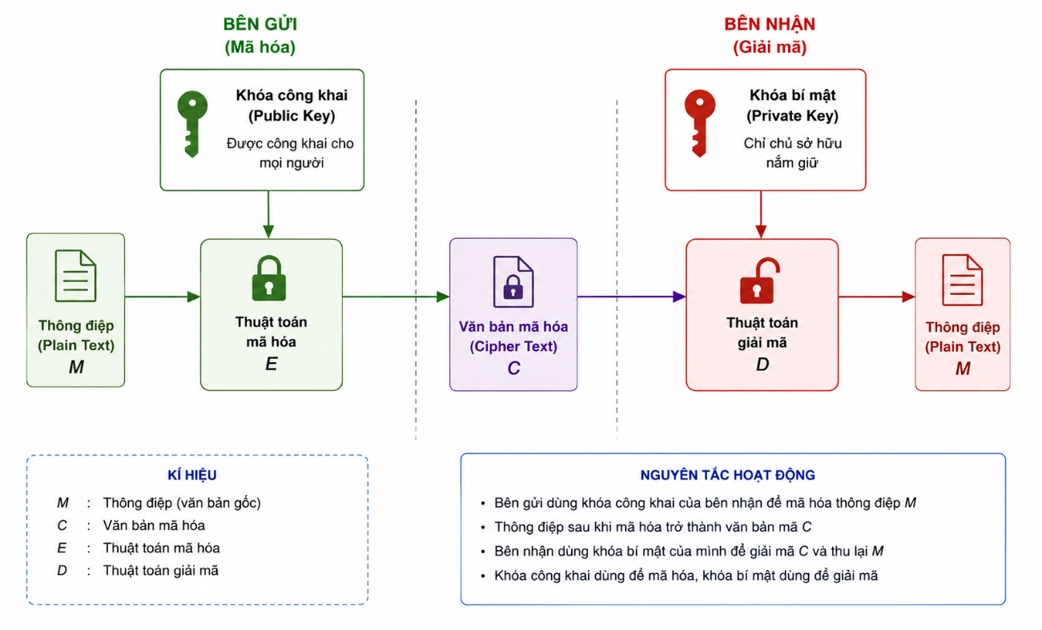

Hình 2.1. Mô tả khóa công khai

2.1.3. Độ an toàn của mã hóa khóa công khai
Độ an toàn của mã hóa khóa công khai phụ thuộc chủ yếu dựa vào độ phức tạp các bài toán, độ dài khóa và cách bảo vệ khóa bí mật.
Các yếu tố chính gồm:
- Độ dài khóa: Khóa càng dài thì càng khó bị tấn công vét cạn.
- Bài toán toán học nền tảng: Ví dụ như phân tích số nguyên lớn hoặc logarit rời rạc.
- Thuật toán sử dụng: Thuật toán phải được thiết kế an toàn và phù hợp.
- Bảo vệ khóa bí mật: Nếu khóa bí mật bị lộ thì hệ thống không còn an toàn.
Đối với Schnorr, độ an toàn chủ yếu dựa trên bài toán logarit rời rạc và việc giữ bí mật khóa riêng của người ký.

2.1.4. Điểm yếu về mã hóa công khai
Mã hóa khóa công khai có tốc độ xử lý chậm hơn so với mã hóa khóa bí mật do phải thực hiện các phép toán trên các số lớn.
Nếu khóa bí mật bị lộ hoặc bị đánh cắp, kẻ tấn công có thể giả mạo danh tính hoặc truy cập trái phép vào dữ liệu.
Hệ thống có thể bị ảnh hưởng bởi các cuộc tấn công trung gian (Man-in-the-Middle), trong đó kẻ tấn công giả mạo khóa công khai để đánh lừa người dùng.
Việc quản lý và phân phối khóa công khai đòi hỏi cơ chế tin cậy. Nếu hệ thống quản lý khóa hoặc chứng thư số bị xâm phạm, tính an toàn của toàn bộ hệ thống sẽ bị ảnh hưởng.

2.1.5. Ứng dụng về mã khóa công khai
Mã hóa khóa công khai được ứng dụng rộng rãi trong nhiều lĩnh vực của công nghệ thông tin nhằm bảo vệ dữ liệu và xác thực người dùng. Một số ứng dụng phổ biến gồm:
- Chữ ký số: Xác minh người gửi và đảm bảo dữ liệu không bị thay đổi trong quá trình truyền tải.
- Bảo mật website (HTTPS): Giúp bảo vệ thông tin trao đổi giữa người dùng và máy chủ trên Internet.
- Email bảo mật: Hỗ trợ mã hóa nội dung và xác thực người gửi email.
- Giao dịch điện tử: Được sử dụng trong ngân hàng trực tuyến, thương mại điện tử và thanh toán số để bảo vệ thông tin khách hàng.
- Xác thực người dùng: Hỗ trợ đăng nhập an toàn và kiểm soát truy cập trong các hệ thống thông tin.
Đối với đề tài này, chữ ký số Schnorr là một ứng dụng của hệ mã hóa khóa công khai, được sử dụng để xác thực dữ liệu và đảm bảo tính toàn vẹn của thông tin.

2.2. Tổng quan về chữ ký số

2.2.1. Khái niệm chữ ký số
Trong đời sống hàng ngày, chữ kí trên một văn bản là một minh chứng về “bản quyền” hoặc ít nhất cũng là sự tán đồng, thừa nhận các nội dung trong văn bản. Chẳng hạn như việc ký vào phiếu nhận tiền từ ngân hàng, hợp đồng mua bán, chuyển nhượng, thừa kế, tố tụng, … Chữ ký viết tay được chính tay người ký nên không thể sao chụp được. Thông thường chữ ký viết tay trên văn bản được dùng để xác nhận người ký nó. Những yếu tố nào làm nên sức thuyết phục của nó? Ta có thể xem xét các yếu tố sau:
- Chữ ký là bằng chứng thể hiện người ký có chủ định khi ký văn bản.
- Chữ ký thể hiện chủ quyền, nó làm cho người nhận văn bản biết rằng ai đích thị là người đã ký văn bản.
- Văn bản đã ký không thể thay đổi được.
- Chữ ký không thể giả mạo và cũng là thứ không thể chối bỏ.
Trong đời sống bình thường, việc tạo một mô hình lý tưởng như trên là không dễ vì việc ký trên văn bản giấy có thể giả mạo chữ ký, nhưng với khả năng kiểm định sát sao thì việc làm thay đổi không phải là dễ. Tuy nhiên trong thế giới máy tính thì vấn đề ký như trên thực tế gặp phải nhiều khó khăn: các dòng thông tin trên máy tính có thể thay đổi dễ dàng, hình ảnh của chữ ký tay của một người cũng dễ dàng sang truyền từ một văn bản này sang văn bản khác, và việc thay đổi nội dung một văn bản điện tử cũng chẳng để lại dấu vết gì về phương diện tẩy, xóa.
Để có được những đặc tính như trên, giao thức kí trong thế giới điện tử cần phải có sự hỗ trợ của công nghệ mã hóa. Sơ đồ chữ ký số là phương pháp ký một thông báo được lưu dưới dạng điện tử. Giao thức cơ bản của chữ ký số dựa trên ý tưởng của Diffie và Hellman:
- Người gửi ký văn bản bằng cách mã hóa nó với khóa bí mật của mình.
- Người gửi chuyển văn bản cho người nhận.
- Người nhận văn bản kiểm tra chữ ký bằng việc sử dụng chìa khóa công khai của người gửi để giải mã văn bản.
Khái niệm: Chữ ký số là chữ ký điện tử sử dụng thuật toán khóa không đối xứng, gồm khóa bí mật và khóa công khai, trong đó khóa bí mật được dùng để ký số và khóa công khai được dùng để kiểm tra chữ ký số. Chữ ký số bảo đảm tính xác thực, tính toàn vẹn và tính chống chối bỏ nhưng không bảo đảm tính bí mật của thông điệp dữ liệu.
Chữ ký số được sử dụng rộng rãi trong nhiều ứng dụng khác nhau, chẳng hạn như thỏa thuận pháp lý, giao dịch tài chính và phân phối phần mềm, nơi tính toàn vẹn và xác thực của dữ liệu là rất quan trọng.

2.2.2. Pháp lý của chữ ký số
Một số văn bản quy phạm pháp luật do Quốc hội, Chính phủ và các Bộ thông qua và ban hành liên quan đến chữ ký số:
Luật Giao dịch điện tử số 51/2005/QH11 do Quốc hội thông qua ngày 29/11/2005 quy định về giao dịch điện tử trong hoạt động của các cơ quan nhà nước trong lĩnh vực dân sự, kinh doanh, thương mại và các lĩnh vực khác do pháp luật quy định.
Luật Công nghệ thông tin số 67/2006/QH11 do Quốc hội thông qua ngày 29/6/2006 quy định về hoạt động ứng dụng và phát triển công nghệ thông tin, các biện pháp bảo đảm ứng dụng và phát triển công nghệ thông tin, quyền và nghĩa vụ của cơ quan, tổ chức, cá nhân tham gia hoạt động ứng dụng và phát triển công nghệ thông tin.
Nghị định số 26/2007/NĐ-CP ngày 15/2/2007 của Chính phủ quy định chi tiết thi hành Luật Giao dịch điện tử về chữ ký số và dịch vụ chứng thực chữ ký số.
Thông tư số 05/2010/TT-BNV ngày 01/7/2010 của Bộ Nội vụ hướng dẫn về cung cấp, quản lý và sử dụng dịch vụ chứng thực chữ ký số chuyên dùng phục vụ các cơ quan thuộc hệ thống chính trị.

2.2.3. Vị trí, vai trò của chữ ký số
Xu hướng quốc tế hóa và toàn cầu hóa đã và đang ảnh hưởng đến sự phát triển của thế giới. Việc trao đổi thông tin cũng từ đó yêu cầu nhanh gọn, chính xác và đặc biệt là phải an toàn. Việc trao đổi thông tin, chứng thực thông tin theo phong cách truyền thống làm giảm tốc độ, cũng như sự chính xác của thông tin. Những công việc đó mang tính chất thủ công gây ra sự chậm trễ và thiếu chính xác trong trao đổi.
Chính khó khăn đã nảy sinh sự phát triển mạnh mẽ của công nghệ thông tin và công nghệ mã hóa. Hiện nay ở tất cả các nước phát triển cũng như đang phát triển, mạng máy tính đang ngày càng đóng vai trò thiết yếu trong mọi lĩnh vực hoạt động của toàn xã hội và nhu cầu bảo mật thông tin đặt lên hàng đầu. Điển hình là việc mã hóa bảo mật các thông tin số của doanh nghiệp, dùng chữ ký số xác thực email trao đổi thông tin, kiểm soát truy cập vào các sàn thương mại điện tử và các đơn đặt hàng, ngân hàng điện tử, mua sắm trực tuyến… mà vai trò chủ yếu là chữ kí số điện tử.
Trên thực tế chữ kí số không chỉ được thực hiện cho các giao dịch điện tử trên mạng internet mà còn qua hệ thống mạng viễn thông di động. Đặc biệt, hiện nay nhiều nước trên thế giới không chỉ triển khai ứng dụng chữ ký số trên mạng máy tính mà còn áp dụng trên mạng điện thoại di động để thực hiện các giao dịch điện tử. Hướng đi này giúp đẩy nhanh giao dịch, đơn giản hóa mua sắm trực tuyến và giúp người dùng có thể truy cập mọi lúc mọi nơi.
Sự ra đời của chữ kí số khẳng định được lợi ích to lớn về chiến lược và kinh tế, đồng thời các vấn đề liên quan đến chữ kí số cũng là những chủ đề quan trọng nhất của mật mã học.

2.2.4. Sơ đồ tổng quan của chữ ký số
Chúng ta có thể hiểu nôm na về chữ ký số điện tử như sau: là những thông tin đi kèm với dữ liệu nhằm xác định chủ của người gởi nó.
Chữ ký số điện tử bao gồm 3 thành phần: thuật toán tạo ra khóa, hàm tạo chữ ký và hàm kiểm tra chữ ký.
Hàm tạo ra chữ ký là hàm tính toán chữ ký trên cơ sở khóa mật và dữ liệu cần ký.
Hàm kiểm tra chữ ký là hàm kiểm tra xem chữ ký đã cho có đúng với khóa công cộng không. Khóa này mọi người có quyền truy cập cho nên mọi người đều có thể kiểm tra được chữ ký.
Định nghĩa: Sơ đồ chữ ký bao gồm các thành phần sau
- Không gian bản rõ M.
- Không gian chữ ký S.
- Không gian khóa K để tạo nên chữ ký, không gian khóa K’ để kiểm tra chữ ký.
- Thuật toán hiệu quả để tạo nên khóa Gen: , ở đây K và K’ tương ứng với không gian khóa mật và khóa công cộng.
- Thuật toán tạo chữ ký Sign: .
- Thuật toán kiểm tra chữ ký Verify:
Bởi vì tài liệu cần ký thường có chiều dài khá dài. Một biện pháp để ký là chia tài liệu ra các đoạn nhỏ và sau đó ký lên từng đoạn và ghép lại. Nhưng phương pháp có nhược điểm là chữ ký lớn, thứ hai là ký chậm vì hàm ký là các hàm mũ, thứ ba là chữ ký có thể bị đảo loạn các vị trí không đảm tính nguyên vẹn của tài liệu. Chính vì điều đó mà khi ký thì người ta ký lên giá trị hàm hash của tài liệu, vì giá trị của hàm hash luôn cho chiều dài xác định. Hàm hash sẽ được xem trong chương sau.
Có nhiều cách để tạo ra chữ kí. Ta có thể sử dụng một sơ đồ sau:
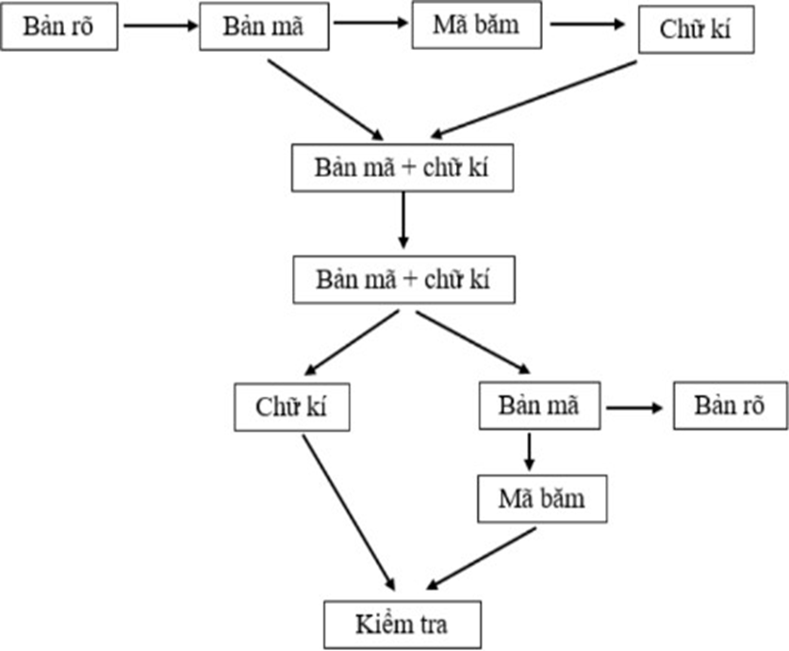

Hình 2.2: Sơ đồ chữ ký số
Chức năng của chữ ký số điện tử:
- Xác thực được nguồn gốc tài liệu: Tuy thuộc vào từng bản tin mà có thể thêm các thông tin nhận dạng, như tên tác giả, nhản thời gian…vv.
- Tính toàn vẹn tài liệu. Vì khi có một sự thay bất kỳ vô tình hay cố ý lên bức điện thì gía trị hàm hash sẽ bị thay đổi và kết quả kiểm tra bức điện sẽ không đúng.
- Chống từ chối bức điện. Vì chỉ có chủ của bức điện mới có khóa mật để ký bức điện.
Các khả năng tấn công đối với chữ ký điện tử:
- Tội phạm có thể giả mã mạo chữ ký tương ứng với văn bản đã chọn.
- Tội phạm thử chọn bức điện mà tương ứng với chữ ký đã cho.
- Tội phạm có thể ăn trộm khóa mật và có thể ký bất kỳ một bức điện nào nó muốn giống như chủ của khóa mật.
- Tội phạm có thể dã mạo ông chủ ký một bức điện nào đó.
- Tội phạm có thể đổi khóa công cộng bởi khóa của mình.

2.2.5. Ưu điểm của chữ ký số
Việc sử dụng chữ ký số mang lại nhiều ưu điểm khi cần xác định nguồn gốc và tính toàn vẹn của văn bản trong quá trình sử dụng.
Khả năng xác định nguồn gốc. Các hệ thống mật mã hóa khóa công khai cho phép mật mã hóa văn bản với khóa bí mật mà chỉ có người chủ của khóa biết. Để sử dụng Chữ ký số thì văn bản cần phải được mã hóa hàm băm (là giải thuật nhằm sinh ra các giá trị băm tương ứng với mỗi khối dữ liệu: có thể là một chuỗi kí tự, một đối tượng trong lập trình hướng đối tượng, v.v.... Giá trị băm đóng vai gần như một khóa để phân biệt các khối dữ liệu). Sau đó dùng khoá bí mật của người chủ khóa để mã hóa, khi đó ta được Chữ ký số. Khi cần kiểm tra, bên nhận giải mã với khóa công khai để lấy lại hàm băm và kiểm tra với hàm băm của văn bản nhận được. Nếu hai giá trị này khớp nhau thì bên nhận có thể tin tưởng rằng văn bản đó xuất phát từ người sở hữu khóa bí mật.
Tính toàn vẹn: Cả hai bên tham gia vào quá trình thông tin đều có thể tin tưởng là văn bản không bị sửa đổi trong khi truyền vì nếu văn bản bị thay đổi thì hàm băm cũng sẽ thay đổi và lập thức bị phát hiện. Quy trình mã hóa sẽ ẩn nội dung đối với bên thứ ba.
Tính không thể phủ nhận: Trong giao dịch, một bên có thể từ chối nhận một văn bản nào đó là do mình gửi. Để ngăn ngừa khả năng này, bên nhận có thể yêu cầu bên gửi phải gửi kèm chữ ký số với văn bản. Khi có tranh chấp, bên nhận sẽ dùng chữ ký này như một chứng cứ để bên thứ ba giải quyết. Tuy nhiên, khóa bí mật vẫn có thể bị lộ và tính không thể phủ nhận cũng không thể đạt được hoàn toàn.

2.2.6. Tổng quan về kỹ thuật của chữ ký số
Chữ ký số là một kỹ thuật mật mã được sử dụng để xác thực danh tính người gửi và đảm bảo tính toàn vẹn của dữ liệu trong môi trường số. Chữ ký số hoạt động dựa trên hệ mật mã khóa công khai (Public Key Cryptography), trong đó mỗi người dùng sở hữu một cặp khóa gồm khóa bí mật (Private Key) và khóa công khai (Public Key).
Quá trình tạo chữ ký số diễn ra bằng cách sử dụng khóa bí mật để mã hóa hoặc tạo giá trị đại diện cho nội dung văn bản. Khi nhận được dữ liệu, bên nhận sẽ dùng khóa công khai tương ứng để kiểm tra chữ ký. Nếu chữ ký hợp lệ, dữ liệu được xác nhận là do đúng người gửi tạo ra và chưa bị thay đổi trong quá trình truyền tải.
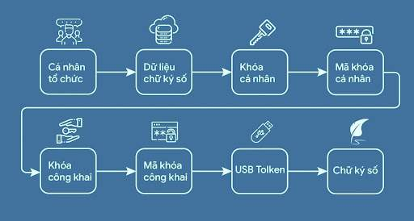

Hình 2.3 Quy trình tạo chữ ký số
Một hệ thống chữ ký số thường bao gồm các thành phần chính:
- Thuật toán tạo khóa: Sinh cặp khóa công khai và khóa bí mật.
- Thuật toán ký số: Dùng khóa bí mật để tạo chữ ký cho dữ liệu.
- Thuật toán xác minh: Dùng khóa công khai để kiểm tra tính hợp lệ của chữ ký.
Các tính chất quan trọng của chữ ký số:
- Tính xác thực: Xác minh được danh tính người ký.
- Tính toàn vẹn: Đảm bảo dữ liệu không bị chỉnh sửa.
- Tính chống chối bỏ: Người ký không thể phủ nhận việc đã ký dữ liệu.
- Tính bảo mật: Đảm bảo an toàn thông tin trong giao dịch điện tử.
Hiện nay có nhiều thuật toán chữ ký số phổ biến như RSA, DSA, ECDSA và Schnorr. Trong đó, chữ ký số Schnorr được đánh giá cao nhờ cấu trúc đơn giản, tốc độ xử lý nhanh và độ an toàn cao.

2.2.7. Ứng dụng của chữ ký số
Chữ ký số được sử dụng rộng rãi trong nhiều ứng dụng khác nhau, chẳng hạn như thỏa thuận pháp lý, giao dịch tài chính và phân phối phần mềm, nơi tính toàn vẹn và xác thực của dữ liệu là rất quan trọng.
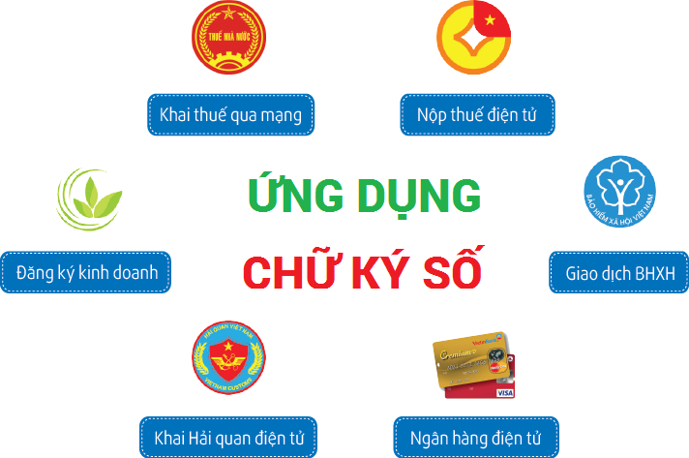

Hình 2.4 Sáu lĩnh vực về việc sử dụng chữ ký số

Chữ ký số được sử dụng rộng rãi trong việc ký kết hợp đồng, thỏa thuận và các văn bản pháp lý khác. Chúng đảm bảo rằng người ký được xác thực và văn bản không bị thay đổi sau khi ký. Ứng dụng này đặc biệt quan trọng trong các giao dịch từ xa, nơi không thể có mặt trực tiếp.
Trong lĩnh vực tài chính, chữ ký số đóng vai trò quan trọng trong việc ủy quyền giao dịch, thỏa thuận cho vay và các công cụ tài chính khác. Chúng cung cấp một cách an toàn và hiệu quả để xử lý phê duyệt và giảm rủi ro gian lận. Nhiều cơ quan chính phủ sử dụng chữ ký số để hợp lý hóa các quy trình hành chính. Điều này bao gồm nộp thuế, xin giấy phép và các dịch vụ khác yêu cầu xác minh danh tính và tính toàn vẹn của tài liệu. Trong chăm sóc sức khỏe, chữ ký số được sử dụng để ký hồ sơ y tế, đơn thuốc và biểu mẫu đồng ý của bệnh nhân. Điều này giúp duy trì tính bảo mật và tính toàn vẹn của thông tin y tế nhạy cảm. Các nhà phát triển phần mềm sử dụng chữ ký số để ký các ứng dụng và bản cập nhật của họ để đảm bảo rằng phần mềm không bị giả mạo và đến từ một nguồn đã được xác minh, bảo vệ người dùng khỏi phần mềm độc hại và các mối đe dọa bảo mật khác.

Lợi ích khi sử dụng chữ ký số của doanh nghiệp:
- Việc ứng dụng chữ ký số giúp doanh nghiệp tiết kiệm thời gian, chi phí hành chính. Hoạt động giao dịch điện tử cũng được nâng tầm đẩy mạnh. Không mất thời gian đi lại, chờ đợi.
- Không phải in ấn các hồ sơ.
- Việc ký kết các văn bản ký điện tử có thể diễn ra ở bất kỳ đâu, bất kỳ thời
gian nào.
- Việc chuyển tài liệu, hồ sơ đã ký cho đối tác, khách hàng, cơ quan quản lý… diễn ra tiện lợi và nhanh chóng.

2.2.8. Sử dụng chữ ký số
Tạo chữ ký số:Quá trình tạo chữ ký số trong thuật toán Schnorr được thực hiện bằng cách sử dụng khóa bí mật (Private Key) của người ký để tạo ra chữ ký xác nhận cho dữ liệu. Người ký cung cấp thông điệp cần ký, hệ thống sử dụng khóa bí mật kết hợp với các tham số mật mã để sinh ra chữ ký số tương ứng. Chữ ký này được gửi kèm với dữ liệu để người nhận có thể kiểm tra tính hợp lệ sau này.
Khóa bí mật đóng vai trò quan trọng trong việc bảo mật hệ thống và chỉ được sử dụng bởi chủ sở hữu. Việc bảo vệ khóa bí mật giúp ngăn chặn việc giả mạo chữ ký và đảm bảo dữ liệu được xác thực chính xác.
Kiểm tra chữ ký:Khi nhận được dữ liệu cùng chữ ký số, người nhận tiến hành kiểm tra chữ ký bằng khóa công khai (Public Key) của người gửi. Hệ thống sử dụng khóa công khai để tính toán và đối chiếu với chữ ký đã nhận nhằm xác định tính hợp lệ của dữ liệu.
Nếu kết quả xác minh thành công, chữ ký được xác nhận là hợp lệ, chứng minh dữ liệu được tạo bởi đúng người sở hữu khóa bí mật và nội dung chưa bị thay đổi trong quá trình truyền nhận.

2.3. Nghiên cứu, tìm hiểu về chữ ký số Schnorr

2.3.1. Giới thiệu chung về chữ ký số Schnorr
Lịch sử
Thuật toán chữ ký số Schnorr được Claus Schnorr đề xuất vào năm 1989, dựa trên bài toán logarit rời rạc trong mật mã học khóa công khai. Thuật toán được xây dựng nhằm tạo ra một phương pháp ký số đơn giản, hiệu quả và có độ bảo mật cao.
Sau khi bằng sáng chế hết hạn vào năm 2008, Schnorr được sử dụng rộng rãi trong các hệ thống xác thực dữ liệu, chữ ký điện tử và các ứng dụng mật mã hiện đại.
Giới thiệu chung
Trong mật mã học, Schnorr là một thuật toán chữ ký số khóa công khai dùng để xác thực người gửi và đảm bảo tính toàn vẹn của dữ liệu. Thuật toán sử dụng cặp khóa gồm khóa bí mật để tạo chữ ký và khóa công khai để kiểm tra chữ ký.
Quá trình Schnorr gồm ba bước chính: sinh khóa, tạo chữ ký và xác minh chữ ký. Thuật toán được đánh giá cao nhờ tốc độ xử lý nhanh, chữ ký có kích thước nhỏ và khả năng ứng dụng trong các hệ thống xác thực dữ liệu.
Thuật toán Schnorr đáp ứng các yêu cầu của một hệ thống chữ ký số hiện đại:
- Đảm bảo tính bảo mật.
- Xác thực danh tính người ký.
- Đảm bảo dữ liệu không bị thay đổi.
- Có khả năng ứng dụng trong giao dịch điện tử.

2.3.2. Tìm hiểu về thuật toán Schnorr
Thuật toán chữ ký số Schnorr sử dụng cơ chế mật mã khóa công khai gồm hai loại khóa: khóa công khai (Public Key) và khóa bí mật (Private Key). Hai khóa này được tạo ra trong quá trình sinh khóa và có vai trò khác nhau trong quá trình ký và xác minh dữ liệu.
Khóa bí mật được người dùng giữ riêng và sử dụng để tạo chữ ký số trên văn bản. Khóa công khai được công bố cho mọi người và dùng để kiểm tra tính hợp lệ của chữ ký. Dữ liệu đã được ký bằng khóa bí mật chỉ có thể được xác minh bằng khóa công khai tương ứng.
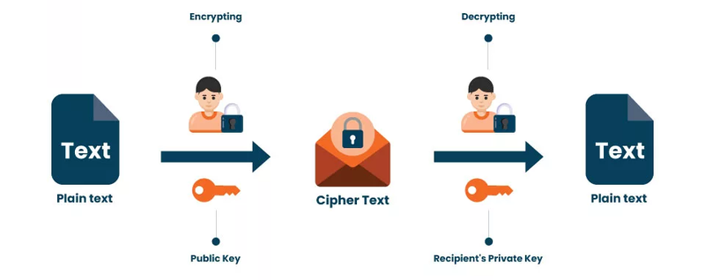

Hình 2.5 Mật mã khóa công khai trong Schnorr

Có thể mô phỏng hệ thống chữ ký Schnorr như sau: An muốn gửi một tài liệu có xác nhận cho Bình. An sử dụng khóa bí mật của mình để tạo chữ ký trên tài liệu, sau đó gửi tài liệu kèm chữ ký cho Bình. Bình sử dụng khóa công khai của An để kiểm tra chữ ký. Nếu chữ ký hợp lệ, Bình xác nhận tài liệu đúng là do An tạo ra và nội dung chưa bị thay đổi.
Trong mô hình này, khóa bí mật giống như chiếc chìa khóa riêng chỉ người tạo chữ ký sở hữu, còn khóa công khai giống như công cụ kiểm tra mà mọi người đều có thể sử dụng.

2.3.3. Thuật toán Schnorr
Thuật toán chữ ký số Schnorr dựa trên độ khó của bài toán logarit rời rạc trong nhóm con tuần hoàn của trường hữu hạn. Quy trình của thuật toán bao gồm ba giai đoạn chính: Khởi tạo hệ thống, Phát sinh cặp khóa, Tạo chữ ký số và Xác thực chữ ký số.
Tham số Hệ thống (Public Parameters)
Các tham số công khai được thiết lập trước và dùng chung cho tất cả người dùng:
- $p$: Số nguyên tố lớn (large prime)
- $q$: Số nguyên tố lớn sao cho $q∣(p-1)$
- $g$: Phần tử sinh (generator) của nhóm con bậc $q$trong $Z_{p}^{*}$, thỏa mãn $g^{q}≡1(modp)$và $g>1$
- $H$: Hàm băm mật mã một chiều, $H:\{0,1\}^{*}→Z_{q}$(thường dùng SHA-256)
Tập tham số công khai:$(p, q, g, H)$
1. Phát Sinh Khóa (Key Generation)
Mỗi người dùng thực hiện:
- Chọn khóa bí mật $x$ngẫu nhiên: $1 ≤ x ≤ q-1$
- Tính khóa công khai $y=g^{x}mod p$
→ Giữ bí mật $x$, công khai $y$.
2. Thuật toán Tạo Chữ Ký (Signing Algorithm)
Để ký thông điệp M:
- Chọn nonce k ngẫu nhiên bí mật: $1 ≤ k ≤ q-1$
- Tính giá trị cam kết: $r=g^{k}mod p$
- Tính giá trị băm: $e=H(r∥M)$
- Tính giá trị phản hồi: $s=(k-x⋅e)mod q$
Chữ ký số: cặp (e, s) hoặc (s, e)
3. Thuật toán Xác Minh Chữ Ký (Verification Algorithm)
Người nhận thực hiện với thông điệp $M$và chữ ký (e, s) hoặc (s, e)
- Tính giá trị khôi phục: $r^{'}=g^{s}⋅y^{e}mod p$
- Tính $e^{'}=H(r'∥M)$
- Kiểm tra điều kiện:
  - Nếu $e^{'}=e$→ Chữ ký HỢP LỆ
  - Nếu $e^{'}≠e$→ Chữ ký KHÔNG HỢP LỆ
Chứng Minh Tính Đúng Đắn (Correctness Proof)
Thay $s=k-x⋅e$và $y=g^{x}$vào biểu thức $r^{'}$:
$$\begin{matrix}r^{'} & =g^{s}⋅y^{e}mod p \\ & =g^{\left(k-x⋅e\right)}⋅(g^{x})^{e}mod p \\ & =g^{k-x⋅e}⋅g^{x⋅e}mod p \\ & =g^{k}⋅g^{-x⋅e+x⋅e}mod p \\ & =g^{k}mod p \\ & =r\end{matrix}$$
Do đó: $e^{'}=H(r'∥M)=H(r∥M)=e$
$⇒$Chữ ký được xác minh thành công.

2.3.4. Độ an toàn
Độ an toàn mật mã của sơ đồ chữ ký số Schnorr được thiết lập dựa trên các bài toán nền tảng cốt lõi và các mô hình chứng minh toán học nghiêm ngặt:
- Bài toán Logarit rời rạc (Discrete Logarithm Problem - DLP):
  - Độ an toàn của toàn bộ hệ thống phụ thuộc trực tiếp vào độ khó của việc tính toán tìm lại khóa cá nhân (số nguyên) $x$ khi biết khóa công khai $y$ thông qua phương trình lũy thừa mô-đun:
$$y=g^{x }(mod p)$$
  - Với các tham số an toàn toàn cục $p$ và $q$ được lựa chọn với kích thước đủ lớn, việc giải bài toán Logarit rời rạc này được coi là bất khả thi về mặt tính toán đối với các hệ thống máy tính hiện hành trong thời gian đa thức.
- Chứng minh an toàn trong Mô hình tiên tri ngẫu nhiên (Random Oracle Model):
  - Sơ đồ chữ ký số Schnorr đã được chứng minh toán học đạt mức độ an toàn cao nhất chống lại các cuộc tấn công chủ động: An toàn chống giả mạo hiện sinh dưới dạng tấn công chọn trước thông điệp (Existential Unforgeability under Chosen-Message Attacks - EUF-CMA).
  - Điều này đảm bảo rằng không một kẻ tấn công nào có thể tạo ra một chữ ký hợp lệ trên một thông điệp mới, ngay cả khi chúng đã thu thập được một tập hợp các chữ ký hợp lệ trước đó.
- Yêu cầu nghiêm ngặt về tính ngẫu nhiên của tham số $k$:
  - Giá trị số ngẫu nhiên ngầm $k$ (nonce) được sinh ra yêu cầu phải là ngẫu nhiên tuyệt đối và mang tính chất duy nhất cho mỗi lượt thực hiện thuật toán ký.
  - Trong trường hợp giá trị $k$ bị rò rỉ, bị suy đoán, hoặc bị sử dụng lại (lặp lại $k$ ) để ký cho hai thông điệp khác nhau, kẻ tấn công có thể thực hiện phép toán trừ đại số tuyến tính giữa hai chữ ký để triệt tiêu hoàn toàn $k$, từ đó tính ngược ra và bẻ gãy hoàn toàn khóa cá nhân $x$ của hệ thống.

2.3.5. Ưu và nhược điểm của Schnorr

2.3.5.1. Ưu điểm
- Độ an toàn cao dựa trên nền tảng toán học vững chắc:Sơ đồ Schnorr cung cấp mức độ bảo mật vượt trội nhờ dựa trên độ khó nghiêm ngặt của bài toán logarit rời rạc – một trong những bài toán nền tảng khó giải nhất của mật mã học hiện đại. Đặc tính này giúp hệ thống đảm bảo tuyệt đối tính xác thực nguồn gốc và tính toàn vẹn lý thuyết của dữ liệu.
- Hiệu năng xử lý và tốc độ tính toán vượt trội:Nhờ cấu trúc toán học tinh gọn và tối ưu, tốc độ thực hiện thuật toán ký cũng như xác minh chữ ký của Schnorr nhanh hơn đáng kể so với sơ đồ truyền thống RSA. Đây là một lợi thế cốt lõi giúp hệ thống đáp ứng hoàn hảo các yêu cầu xử lý luồng giao dịch quy mô lớn hoặc xác thực dữ liệu liên tục trong thời gian thực.
- Kích thước chữ ký số nhỏ gọn và tối ưu hóa tài nguyên:Chữ ký số Schnorr có kích thước nhỏ hơn nhiều so với phần lớn các thuật toán chữ ký số khác. Việc thu gọn cấu trúc dữ liệu chữ ký giúp mang lại hiệu quả ba khía cạnh: tiết kiệm tối đa băng thông truyền tải trên mạng công cộng, giảm thiểu dung lượng không gian lưu trữ hệ thống và tối ưu hóa việc phân bổ tài nguyên phần cứng.
- Khả năng tương thích mạnh mẽ với cấu trúc đa chữ ký (Multi-signature):Thuật toán Schnorr sở hữu tính chất tuyến tính đặc trưng, cho phép tích hợp giao thức đa chữ ký (Multi-sig). Nhiều thực thể tham gia có thể cùng ký trên một giao dịch trực tuyến nhưng hệ thống thu gọn lại để chỉ tạo ra một chữ ký duy nhất. Tính năng này đóng vai trò đặc biệt quan trọng trong việc tối ưu hóa công nghệ Blockchain và kiến trúc ví điện tử.
- Khả năng triển khai linh hoạt trên các ngôn ngữ lập trình:Nhờ cấu trúc toán học đơn giản, mạch lạc và hiệu quả, sơ đồ chữ ký số Schnorr rất dễ dàng để lập trình, mô phỏng và triển khai thực tế trên đa dạng các ngôn ngữ phổ biến hiện nay như Java, C#, Python mà không đòi hỏi các thư viện bổ trợ quá phức tạp.

2.3.5.2. Nhược điểm
- Mức độ phụ thuộc tuyệt đối vào tham số ngẫu nhiên Nonce:Thuật toán Schnorr chịu sự ràng buộc nghiêm ngặt và phụ thuộc hoàn toàn vào giá trị ngẫu nhiên ngầm $k$ trong pha tạo chữ ký. Trong trường hợp giá trị này bị rò rỉ thông tin hoặc bị tái sử dụng nhiều lần để ký cho các thông điệp khác nhau, kẻ tấn công có thể áp dụng đại số tuyến tính để suy luận ra khóa bí mật $x$ và bẻ gãy hệ thống.
- Áp lực tài nguyên từ số nguyên tố lớn và bộ sinh số ngẫu nhiên:Nhằm duy trì mức độ an toàn mật mã cao nhất, hệ thống bắt buộc phải sử dụng các số nguyên tố lớn và cấu trúc sinh số ngẫu nhiên thực sự an toàn. Yêu cầu này vô tình làm gia tăng chi phí tính toán và kiểm thử phân phối ngẫu nhiên trong một số hệ thống phần cứng đặc thù.
- Hạn chế về mức độ phổ cập trong hạ tầng cũ:So với thuật toán kinh điển RSA, Schnorr vẫn chưa được triển khai rộng rãi hoặc tích hợp sâu trong các hệ thống di sản (legacy systems) và một số nền tảng công nghệ truyền thống do rào cản lịch sử, dẫn đến các thách thức về mặt đồng bộ hóa khi chuyển dịch công nghệ.
- Độ nhạy cảm cao với chất lượng của hàm băm mật mã:Tính an toàn toàn vẹn của chữ ký số Schnorr phụ thuộc trực tiếp vào tính kháng va chạm của hàm băm mật mã được lựa chọn. Nếu hàm băm nền tảng bị phát hiện tồn tại các lỗ hổng bảo mật hoặc bị phá vỡ cấu trúc băm, độ an toàn của toàn bộ chữ ký Schnorr cũng sẽ bị ảnh hưởng nghiêm trọng.

2.3.6. Ứng dụng thuật toán Schnorr
Hệ mật mã và chữ ký số Schnorr đóng vai trò quan trọng trong việc xây dựng các giải pháp an toàn và xác thực dữ liệu hiện đại:
- Ứng dụng trong hạ tầng Blockchain và Công nghệ sổ cái phân tán (DLT):
  - Là giải pháp cốt lõi được ứng dụng trong các mạng lưới Blockchain thế hệ mới (tiêu biểu như tiêu chuẩn công nghệ BIP-340 trong bản nâng cấp Taproot của mạng lưới Bitcoin).
  - Schnorr được sử dụng để nén dung lượng các giao dịch phức tạp yêu cầu đa chữ ký (Multi-sig) thành một chữ ký đơn, từ đó giải phóng đáng kể không gian lưu trữ của khối (block space), tối ưu hóa chi phí giao dịch, đồng thời tăng cường độ bảo mật và tính riêng tư cho dữ liệu giao dịch.
- Ứng dụng trong các giao thức Tính toán đa bên an toàn (Multi-Party Computation - MPC):
  - Thuật toán được sử dụng rộng rãi để xây dựng các hệ thống ví bảo mật phi tập trung hoặc quản lý khóa phân tán phục vụ xác thực dữ liệu doanh nghiệp. Khóa bí mật được chia nhỏ thành nhiều phần độc lập cho nhiều thực thể quản lý ($Threshold\ Signature$).
  - Khi cần xác thực dữ liệu hoặc ký duyệt, các bên cùng phối hợp để tạo ra chữ ký Schnorr hợp lệ mà không bao giờ phải tập trung đầy đủ khóa gốc tại một vị trí, loại bỏ hoàn toàn điểm yếu chí mạng đơn lẻ (Single Point of Failure).
- Ứng dụng trong các thiết bị hạn chế tài nguyên (IoT và Thẻ thông minh):
  - Các thiết bị Internet vạn vật (IoT), chip nhúng và thẻ thông minh (Smart Cards) thường bị giới hạn ngặt nghèo về dung lượng pin, bộ nhớ và năng lượng tính toán nhưng lại yêu cầu tần suất xác thực dữ liệu cao.
  - Khả năng tính toán trước (offline) các thành phần lũy thừa nặng của Schnorr giúp cho các thiết bị này thực hiện các tác vụ xác thực nguồn gốc và bảo vệ tính toàn vẹn dữ liệu một cách cực kỳ nhanh chóng, hiệu quả mà không làm quá tải phần cứng thiết bị.

2.4. Thiết kế chương trình, cài đặt thuật toán

2.4.1. Kịch bản chương trình
Chương trình được xây dựng nhằm mô phỏng toàn bộ quy trình chữ ký số Schnorr, bao gồm đủ 4 giai đoạn theo đặc tả thuật toán: Tham số hệ thống, Phát sinh khóa, Tạo chữ ký số và Xác minh chữ ký số. Kịch bản được thiết kế theo mô hình giao tiếp giữa hai bên: Người Ký (Alice) và Người Xác Minh (Bob), thông qua một kênh truyền dữ liệu.

2.4.1.1 Tổng quan kịch bản và tác nhân
Hệ thống gồm ba tác nhân chính tham gia vào quy trình chữ ký số Schnorr:
- Hệ thống / CA (Certificate Authority): Chịu trách nhiệm khởi tạo và công bố các tham số công khai (p, q, g, H) dùng chung cho tất cả người dùng.
- Alice — Người Ký (Signer): Người nắm giữ khóa bí mật x, thực hiện quy trình ký thông điệp M để tạo ra chữ ký số (e, s) và gửi cho Bob.
- Bob — Người Xác Minh (Verifier): Người nhận thông điệp M cùng chữ ký (e, s), sử dụng khóa công khai y của Alice để xác minh tính hợp lệ.

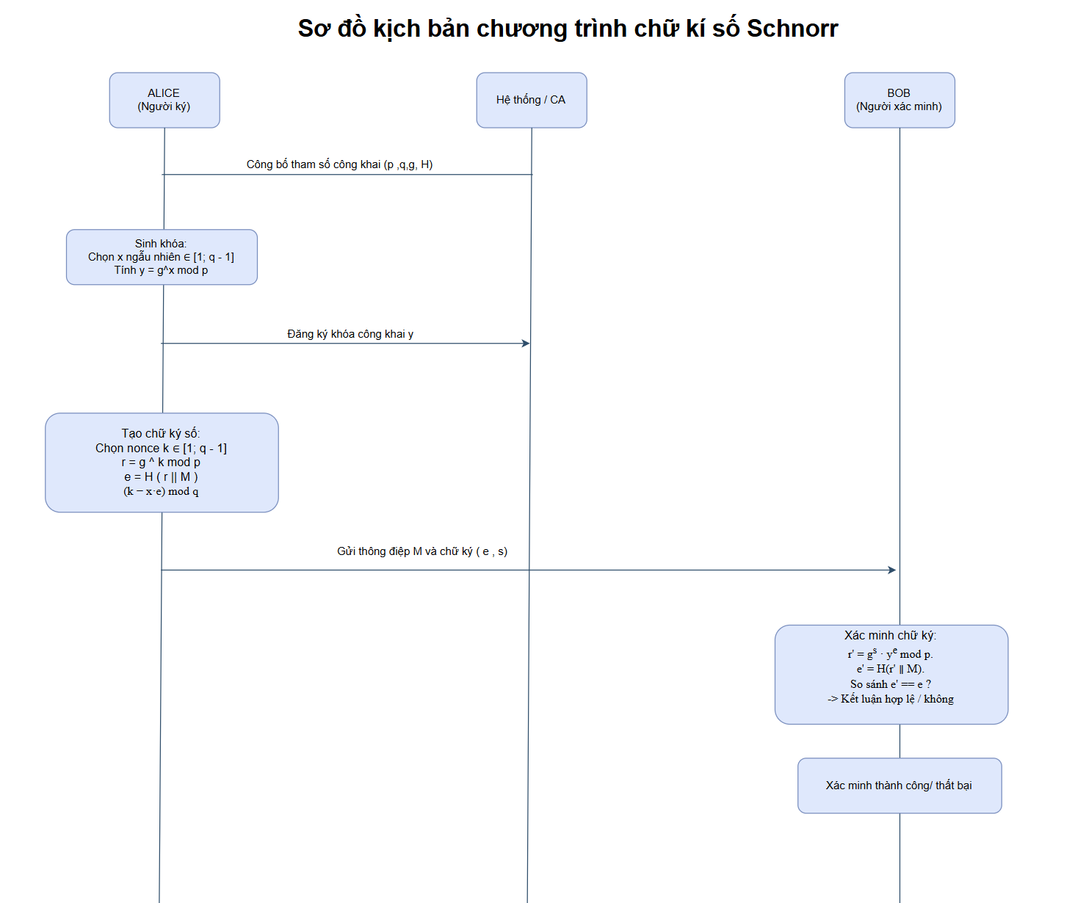

Hình 2.6 Sơ đồ kịch bản Schnorr

2.4.1.2 Mô tả chi tiết kịch bản theo 4 bước thuật toán
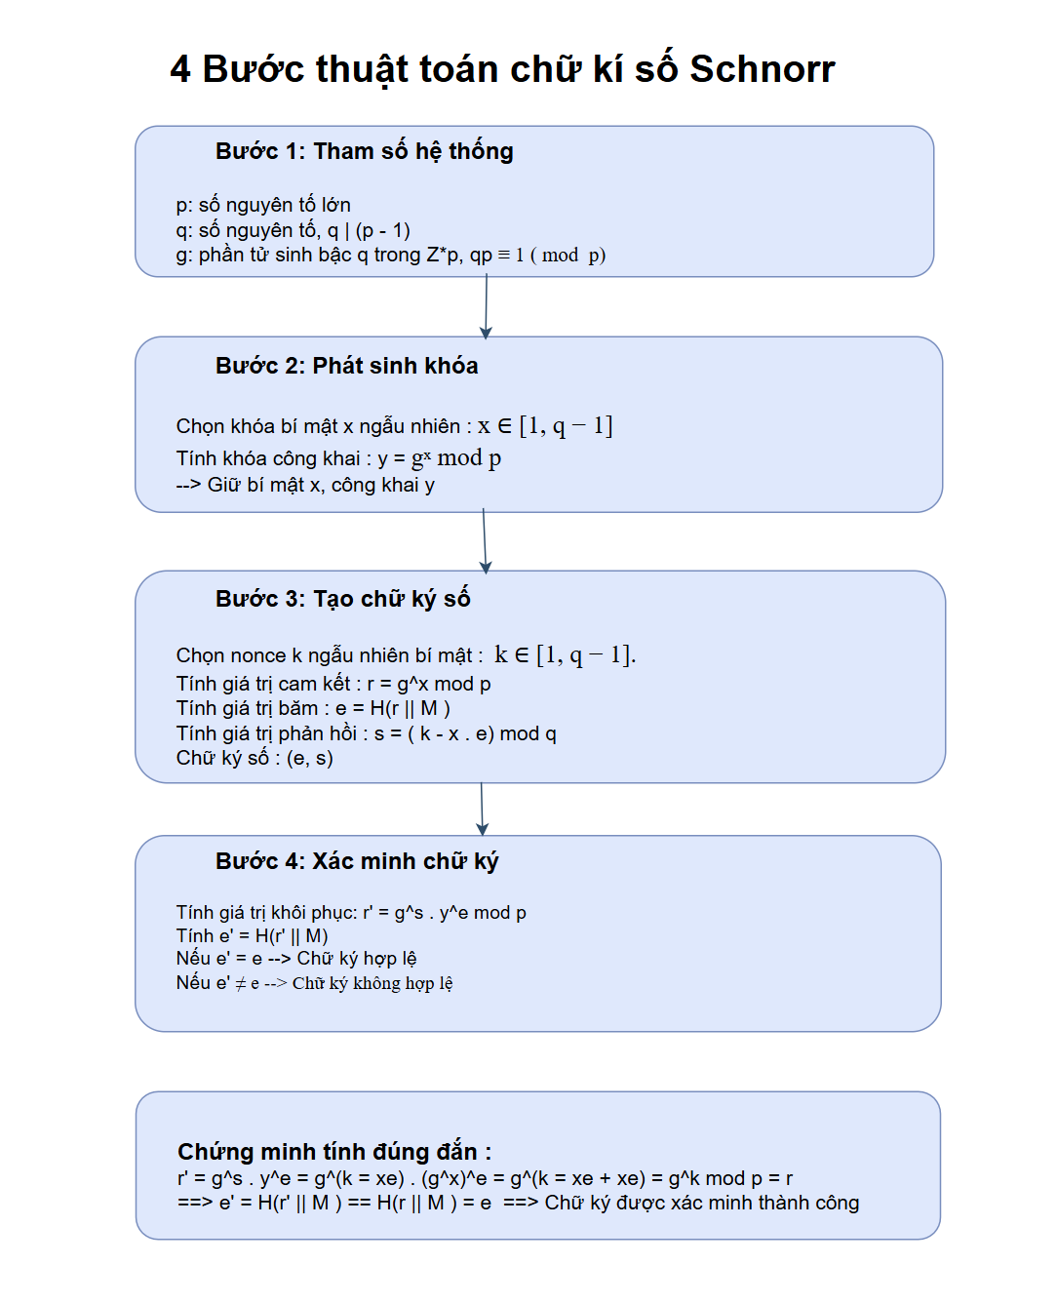

Hình 2.7: 4 bước thuật toán Schnorr
Chi tiết từng bước trong kịch bản chương trình:
BƯỚC 1: Tham số hệ thống (Public Parameters):
Các tham số công khai được thiết lập trước và dùng chung cho tất cả người dùng:
- $p$: Số nguyên tố lớn (large prime)
- $q$: Số nguyên tố lớn sao cho $q∣(p-1)$
- $g$: Phần tử sinh (generator) của nhóm con bậc $q$trong $Z_{p}^{*}$, thỏa mãn $g^{q}≡1(modp)$và $g>1$
- $H$: Hàm băm mật mã một chiều, $H:\{0,1\}^{*}→Z_{q}$(thường dùng SHA-256)
Tập tham số công khai:$(p, q, g, H)$
BƯỚC 2: Phát sinh khóa (Key Generation) — Alice thực hiện:
Mỗi người dùng thực hiện:
- Chọn khóa bí mật $x$ngẫu nhiên: $1 ≤ x ≤ q-1$
- Tính khóa công khai $y=g^{x}mod p$
→ Giữ bí mật $x$, công khai $y$.

BƯỚC 3: Tạo chữ ký số (Signing) — Alice thực hiện khi ký thông điệp M:
Để ký thông điệp M:
- Chọn nonce k ngẫu nhiên bí mật: $1 ≤ k ≤ q-1$
- Tính giá trị cam kết: $r=g^{k}mod p$
- Tính giá trị băm: $e=H(r∥M)$
- Tính giá trị phản hồi: $s=\left(k-x⋅e\right)mod q$
Chữ ký số: cặp (e, s) hoặc (s, e)
BƯỚC 4: Xác minh chữ ký (Verification) — Bob thực hiện:
Người nhận thực hiện với thông điệp $M$và chữ ký (e, s) hoặc (s, e)
- Tính giá trị khôi phục: $r^{'}=g^{s}⋅y^{e}mod p$
- Tính $e^{'}=H(r'∥M)$
- Kiểm tra điều kiện:
  - Nếu $e^{'}=e$→ Chữ ký HỢP LỆ
  - Nếu $e^{'}≠e$→ Chữ ký KHÔNG HỢP LỆ

2.4.1.3 Các trường hợp kiểm thử
TC_Id | Trường hợp thử | Đầu vào | Kết quả mong đợi
C-01 | Ký và xác minh hợp lệ | M = 'Xin chào Schnorr', khóa đúng | Chữ ký HỢP LỆ ✓
C-02 | Thông điệp bị sửa đổi | M' = 'Xin chào Schnorr!' (khác M) | Chữ ký KHÔNG HỢP LỆ ✗
C-03 | Chữ ký bị giả mạo | s' = s + 1 (thay đổi s) | Chữ ký KHÔNG HỢP LỆ ✗
C-04 | Khóa công khai sai | y' ≠ y của Alice | Chữ ký KHÔNG HỢP LỆ ✗
C-05 | Tham số hệ thống sai | p, q, g không hợp lệ | Báo lỗi xác thực tham số
C-06 | Nonce k bị lộ / dùng lại | Ký 2 thông điệp với cùng k | Cảnh báo bảo mật / báo lỗi

2.4.2. Triển khai
a) Giai đoạn sinh khóa
Hệ thống sinh bộ tham số Schnorr gồm số nguyên tố lớn ppp, số nguyên tố qqq và phần tử sinh ggg.
Khóa bí mật:$x∈[1,q-1]$
Khóa công khai:$y=g^{-x} (mod p)$
Kết quả thu được: Khóa bí mật: x,Khóa công khai: y
b) Giai đoạn ký số
Người dùng nhập thông điệp MMM hoặc chọn tệp dữ liệu cần ký.
Sinh số ngẫu nhiên:
$$k∈[1,q-1]$$
Tính giá trị:
$$r={g }^{k} mod p$$
Tính giá trị băm:
$$e=H(M∣∣r)$$
Trong đó H là hàm băm SHA-256.
Tạo chữ ký:
$$s=(k+x.e) mod q$$
Chữ ký Schnorr được tạo thành: (e,s)
c) Giai đoạn xác minh chữ ký
Người nhận sử dụng khóa công khai y, thông điệp M và chữ ký (e,s)
Tính:
$$r'=g^{s}.y^{e} (mod p)$$
Tính lại giá trị băm:
$$e'=H(M∣∣r')$$
So sánh:
$$e'=e$$
Nếu điều kiện đúng thì chữ ký hợp lệ, ngược lại chữ ký không hợp lệ.
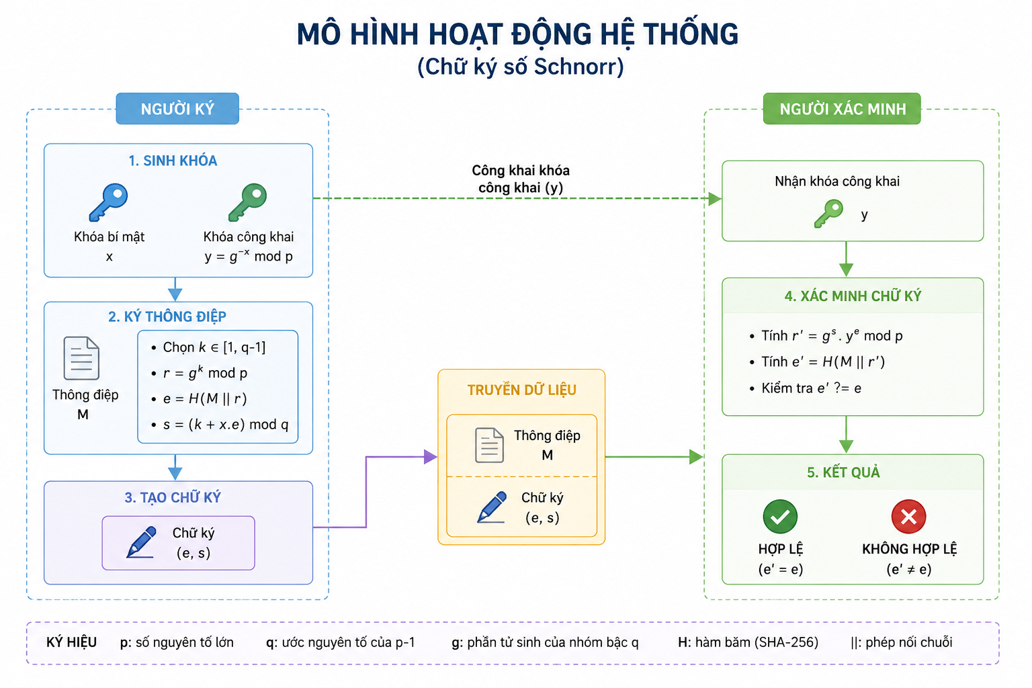

Hình 2.8: Mô hình hoạt động hệ thống
STT | Trường hợp kiểm thử | Dữ liệu đầu vào | Kết quả mong đợi
1 | Ký và xác minh đúng dữ liệu gốc | Thông điệp gốc M, chữ ký (e, s), khóa công khai đúng | Chữ ký hợp lệ
2 | Dữ liệu bị thay đổi sau khi ký | Thông điệp bị sửa khác với thông điệp gốc | Chữ ký không hợp lệ
3 | Sử dụng sai khóa công khai | Dùng khóa công khai không thuộc người ký | Chữ ký không hợp lệ
4 | Chữ ký bị chỉnh sửa | Thay đổi giá trị e hoặc s trong chữ ký | Chữ ký không hợp lệ
5 | Xác minh khi thiếu dữ liệu | Thiếu thông điệp, khóa công khai hoặc chữ ký | Hệ thống báo lỗi / không xác minh
6 | Ký văn bản rỗng | Thông điệp đầu vào rỗng | Hệ thống báo lỗi / không xác minh
7 | Ký file văn bản .txt | File .txt hợp lệ | Tạo chữ ký thành công
8 | Xác minh file đúng bản gốc | File gốc, chữ ký đúng, khóa công khai đúng | Chữ ký hợp lệ

2.4.3. Giới thiệu ngôn ngữ lập trình sử dụng để cài đặt thuật toán

2.4.3.1. Ngôn ngữ lập trình Java
Java là ngôn ngữ lập trình hướng đối tượng được phát triển bởi Sun Microsystems (nay thuộc Oracle). Java có ưu điểm nổi bật là khả năng chạy trên nhiều nền tảng khác nhau nhờ cơ chế máy ảo Java (JVM – Java Virtual Machine). Với cú pháp dễ đọc, thư viện phong phú và tính bảo mật cao, Java được sử dụng rộng rãi trong các ứng dụng doanh nghiệp, ứng dụng web, di động và các hệ thống bảo mật.
Trong quá trình cài đặt thuật toán chữ ký số Schnorr, Java cung cấp các thư viện hỗ trợ xử lý số lớn (BigInteger), sinh số ngẫu nhiên an toàn (SecureRandom) và các phép toán số học mô-đun. Điều này giúp việc xây dựng các bước sinh khóa, tạo chữ ký và xác minh chữ ký được thực hiện một cách thuận tiện và chính xác.
Ưu điểm của Java:
- Độc lập nền tảng (Write Once, Run Anywhere).
- Hỗ trợ lập trình hướng đối tượng mạnh mẽ.
- Thư viện bảo mật phong phú.
- Quản lý bộ nhớ tự động thông qua Garbage Collection.
- Cộng đồng phát triển lớn và nhiều tài liệu hỗ trợ.

2.4.3.2. Ngôn ngữ lập trình C#
C# là ngôn ngữ lập trình hiện đại được phát triển bởi Microsoft trên nền tảng .NET. C# hỗ trợ lập trình hướng đối tượng hoàn chỉnh và được sử dụng phổ biến trong phát triển ứng dụng desktop, web, game và các hệ thống doanh nghiệp.
Trong việc cài đặt thuật toán Schnorr, C# cung cấp các thư viện mạnh mẽ như System.Numerics.BigInteger để xử lý số nguyên lớn và các thư viện mật mã trong System.Security.Cryptography hỗ trợ sinh số ngẫu nhiên, băm dữ liệu và các thao tác liên quan đến bảo mật.
Ưu điểm của C#:
- Cú pháp rõ ràng, dễ học.
- Tích hợp tốt với nền tảng .NET.
- Hỗ trợ giao diện đồ họa mạnh mẽ (Windows Forms, WPF).
- Thư viện bảo mật phong phú.
- Hiệu suất cao và dễ bảo trì.

2.4.3.3. So sánh Java và C# trong cài đặt Schnorr
Tiêu chí | Java | C#
Nền tảng thực thi | Chạy trên JVM (Java Virtual Machine) | Chạy trên .NET CLR (Common Language Runtime)
Thư viện số lớn | java.math.BigInteger hỗ trợ đầy đủ các phép toán modulo, lũy thừa modulo | System.Numerics.BigInteger hỗ trợ các phép toán số lớn tương tự
Sinh số ngẫu nhiên | SecureRandom cung cấp bộ sinh số ngẫu nhiên mật mã mạnh | RandomNumberGenerator hoặc RNGCryptoServiceProvider
Hàm băm | MessageDigest (SHA-256, SHA-512,...) | SHA256, SHA512 trong System.Security.Cryptography
Mức độ hỗ trợ mật mã | Rất phong phú với Java Cryptography Architecture (JCA) | Tích hợp mạnh trong .NET Cryptography API
Cú pháp cài đặt | Dài hơn, nhiều lớp và đối tượng | Ngắn gọn, dễ đọc hơn đối với lập trình viên Windows
Tính đa nền tảng | Chạy trên Windows, Linux, macOS nhờ JVM | .NET hiện đại (.NET 10) cũng hỗ trợ đa nền tảng
Hiệu năng xử lý số lớn | Tốt, được tối ưu trong JVM | Tốt, thường có hiệu năng tương đương Java
Độ phức tạp khi triển khai Schnorr | Trung bình, cần làm việc với nhiều API bảo mật | Dễ tiếp cận hơn nhờ các thư viện được tích hợp sẵn
Khả năng mở rộng | Dễ tích hợp vào các hệ thống Java Enterprise | Dễ tích hợp vào ứng dụng Windows, Web ASP.NET
Cộng đồng và tài liệu | Rất nhiều tài liệu học thuật và mã nguồn mẫu | Nhiều tài liệu Microsoft và cộng đồng .NET
Phù hợp cho nghiên cứu học thuật | Rất phổ biến trong nghiên cứu và giảng dạy mật mã | Thường dùng trong phát triển ứng dụng thực tế trên nền tảng .NET

2.4.4. Cài đặt thuật toán, giao diện chương trình

2.4.4.1. Cài đặt thuật toán, giao diện chương trình Java
a) Cài đặt thuật toán
Cấu trúc tổng thể:
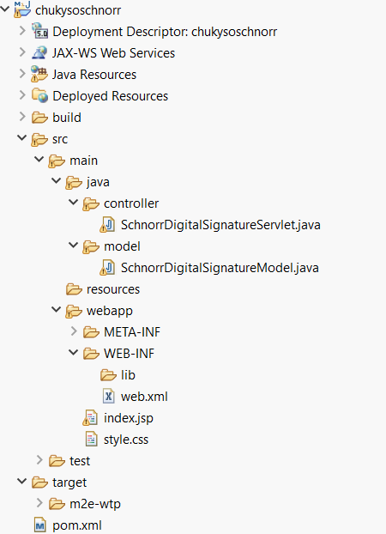

Hình 2.9 Cấu trúc tổng thể java

Các hàm liên quan:
1. SchnorrDigitalSignatureServlet.java
Code này đóng vai trò là Servlet điều khiển (Controller) trong hệ thống chữ ký số Schnorr. Servlet chịu trách nhiệm tiếp nhận yêu cầu từ giao diện JSP, xử lý các chức năng như tạo khóa, nhập khóa thủ công, ký văn bản, xác minh chữ ký, đọc dữ liệu từ file upload. Ngoài ra, Servlet còn quản lý Session lưu thông tin khóa, truyền dữ liệu giữa giao diện và lớp xử lý thuật toán, đồng thời kiểm tra và xử lý các lỗi phát sinh trong quá trình sử dụng.
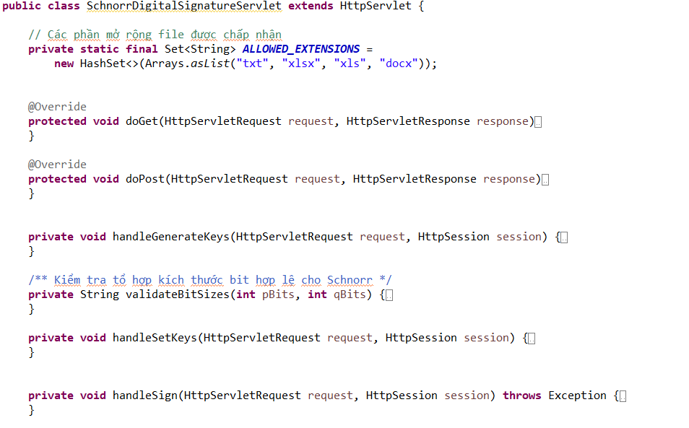

Hình 2.10: SchnorrDigitalSignatureServlet.java
- Hàm hiển thị trang chính (doGet()):Hàm doGet() chuyển hướng người dùng đến trang index.jsp khi truy cập hệ thống, giúp hiển thị giao diện chính của ứng dụng.
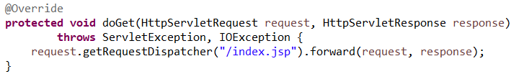

Hình 2.11 Hàm doGet() trong SchnorrDigitalSignatureServlet.java
- Hàm xử lý yêu cầu người dùng (doPost()):Hàm doPost() nhận dữ liệu từ form JSP và phân loại thao tác cần thực hiện như tạo khóa, ký số hoặc xác minh chữ ký.
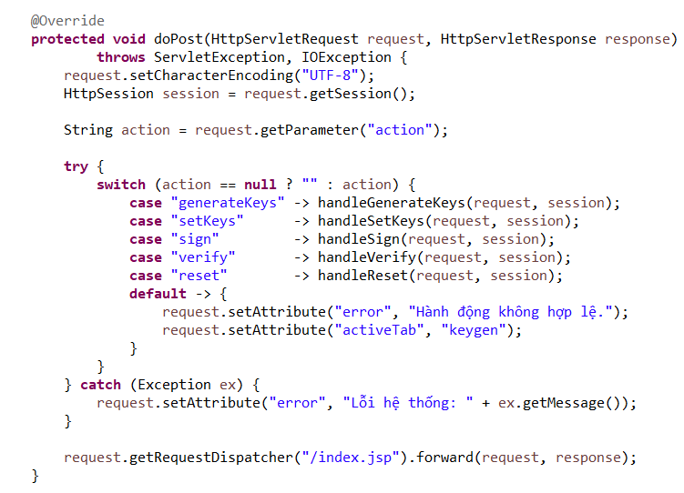

Hình 2.12 Hàm doPost() trong SchnorrDigitalSignatureServlet.java
- Hàm sinh khóa tự động:Hàm handleGenerateKeys() tạo bộ khóa Schnorr tự động bằng cách gọi hàm sinh khóa trong Model và lưu thông tin khóa vào Session.

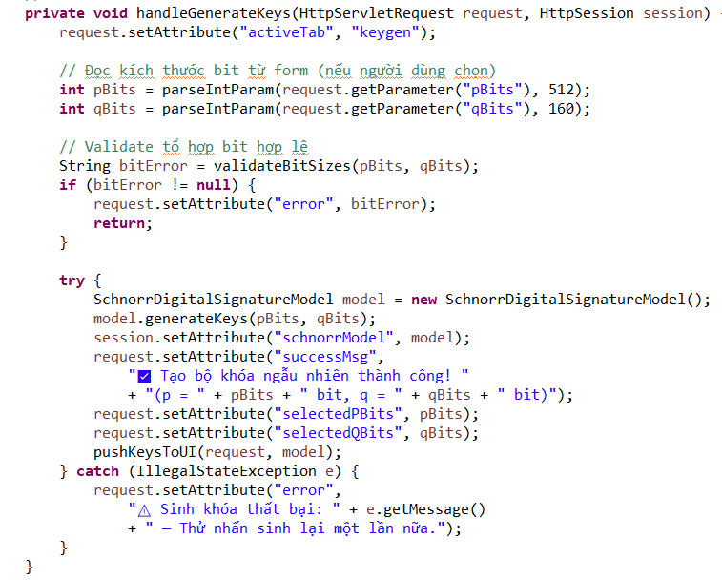

Hình 2.13 Hàm handleGenerateKeys() trong SchnorrDigitalSignatureServlet.java
- Hàm nhập khóa thủ công (handleSetKeys()):Hàm handleSetKeys() cho phép người dùng nhập các tham số khóa Schnorr và thiết lập khóa sử dụng cho quá trình ký, xác minh.

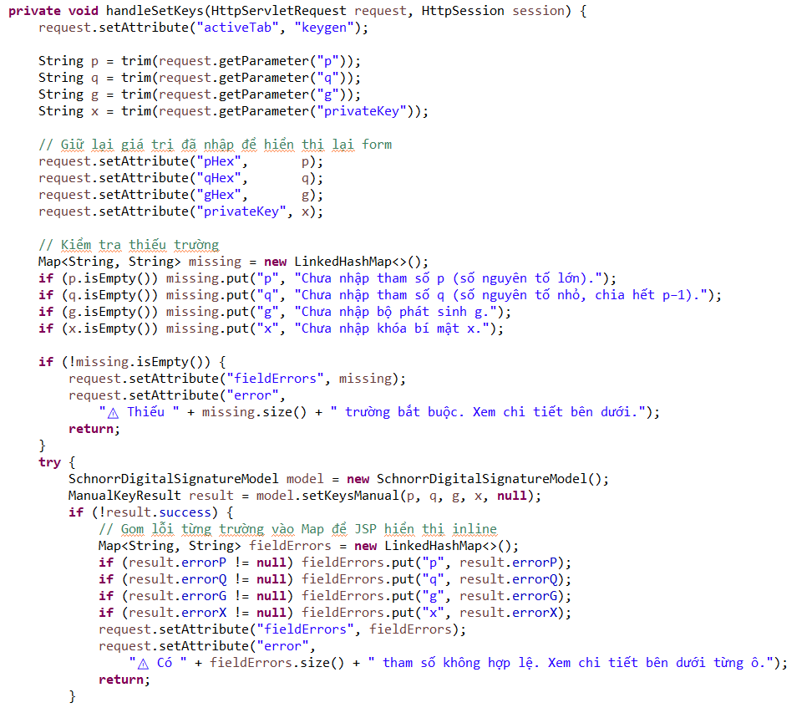

Hình 2.14 Hàm handleSetKeys() trong SchnorrDigital SignatureServlet.java
- Hàm đọc dữ liệu file (readMessageFromRequest()):Hàm readMessageFromRequest() lấy nội dung văn bản từ ô nhập hoặc file upload để làm dữ liệu đầu vào cho quá trình ký số.

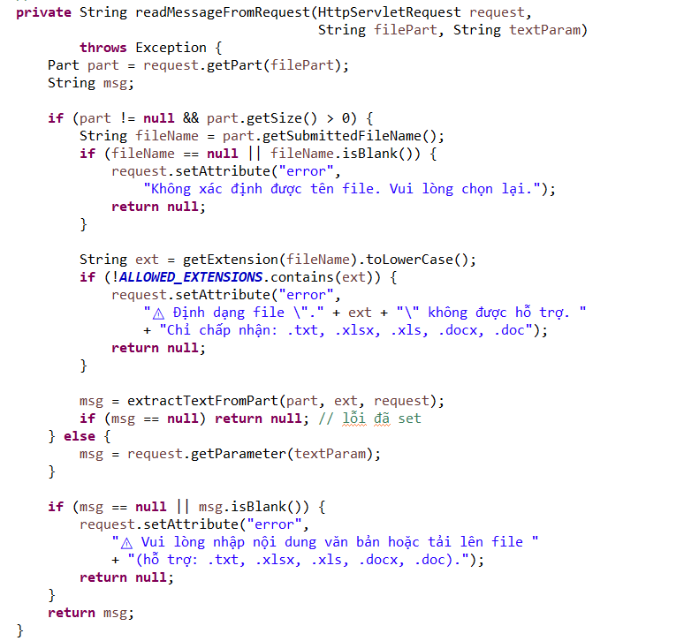

Hình 2.15 Hàm readMessageFromRequest() trong SchnorrDigitalSignatureServlet.java
- Hàm ký số (handleSign()):Hàm handleSign() nhận nội dung cần ký, lấy khóa từ Session và gọi thuật toán Schnorr để tạo chữ ký số.

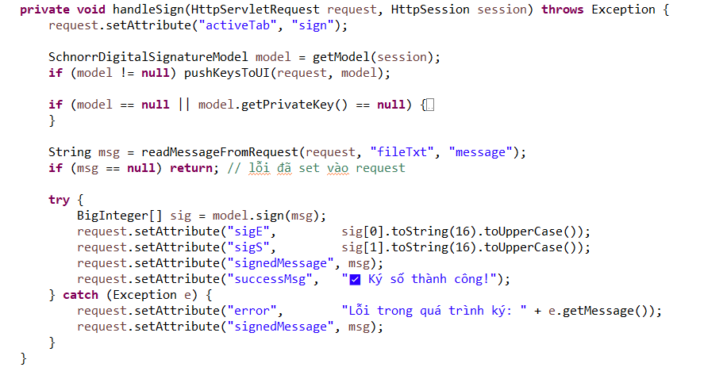

Hình 2.16 Hàm handleSign() trong SchnorrDigitalSignatureServlet.java
- Hàm xác minh chữ ký (handleVerify()):Hàm handleVerify() kiểm tra tính hợp lệ của chữ ký bằng cách so sánh kết quả xác minh với dữ liệu ban đầu.
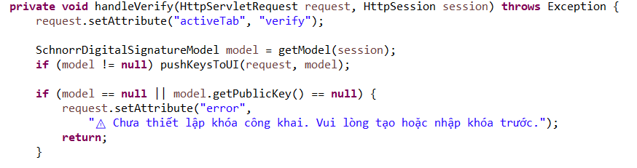

Hình 2.17 Hàm handleVerify() trong SchnorrDigitalSignatureServlet.java
2. SchnorrDigitalSignatureModel.java
Code này thực hiện phần xử lý thuật toán Schnorr bao gồm sinh tham số, tạo khóa, tạo chữ ký, xác minh chữ ký và các phép toán mật mã liên quan.
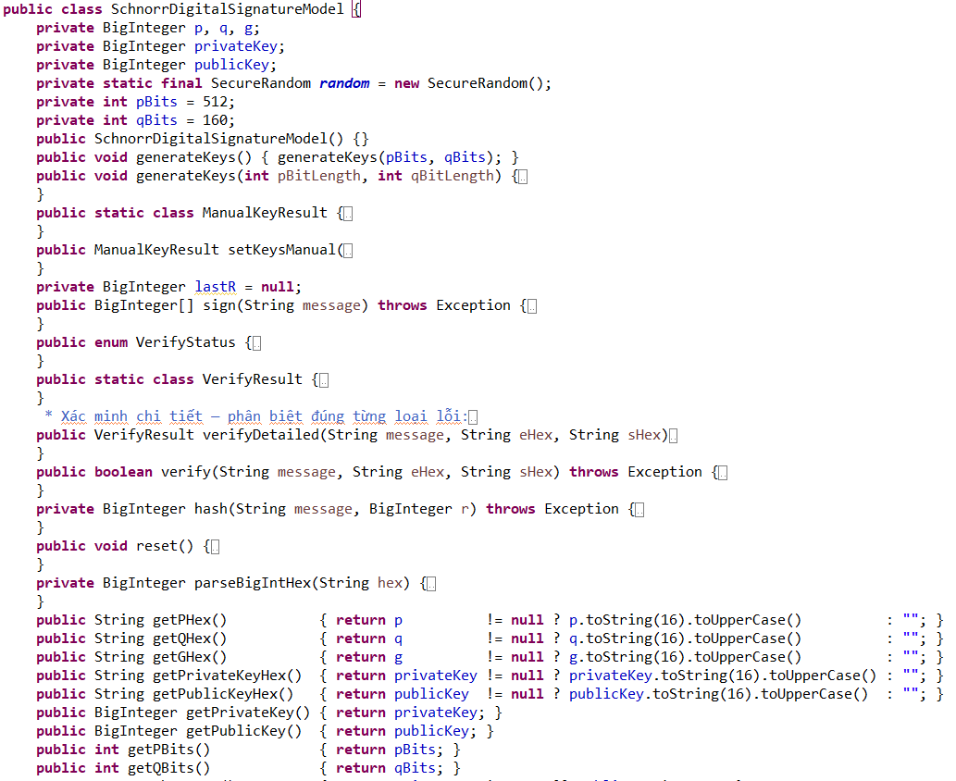

Hình 2.18 SchnorrDigitalSignatureModel.java (java)
- Hàm sinh khóa (generateKeys()):Hàm generateKeys() tạo khóa bí mật và khóa công khai phục vụ cho quá trình ký và xác minh chữ ký số.

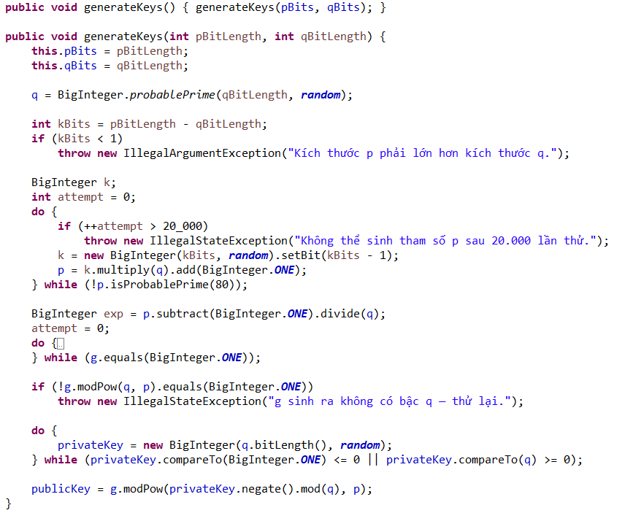

Hình 2.19 Hàm generateKeys() trong SchnorrDigitalSignatureModel.java
- Hàm tạo chữ ký (sign());Hàm sign() thực hiện quá trình tạo chữ ký số Schnorr từ nội dung văn bản cần ký. Hàm sử dụng khóa bí mật của người dùng kết hợp với số ngẫu nhiên k để tạo ra cặp giá trị chữ ký (e, s), đồng thời lưu giá trị r phục vụ quá trình xác minh chi tiết.

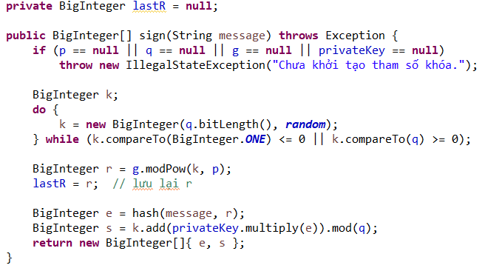

Hình 2.20 Hàm sign() trong SchnorrDigitalSignatureModel.java
- Hàm xác minh chữ ký (verify()):Hàm verify() kiểm tra chữ ký bằng khóa công khai và xác định dữ liệu có bị thay đổi hay không.

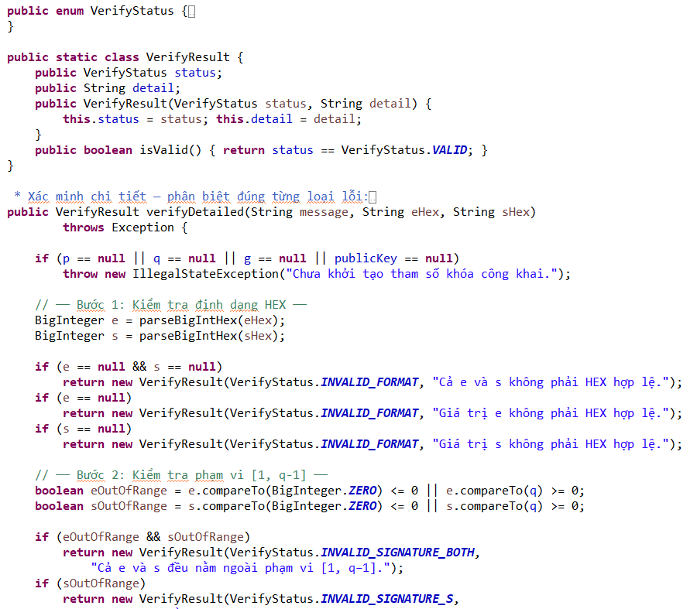

Hình 2.21 Hàm verify() trong SchnorrDigitalSignatureModel.java
Hàm băm dữ liệu (hash()):Hàm hash() chuyển đổi nội dung văn bản thành giá trị băm dùng trong quá trình tạo và kiểm tra chữ ký.
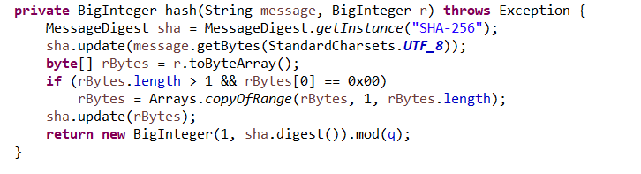

Hình 2.22 Hàm hash() trong SchnorrDigitalSignatureModel.java

b) Tổng quan giao diện:
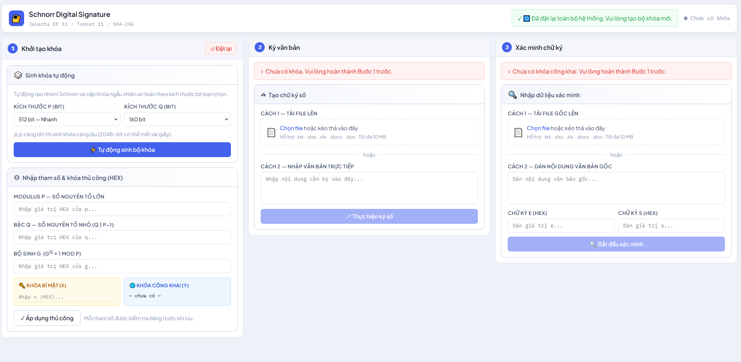

Hình 2.23 Giao diện chương trình (Java)
Chi tiết giao diện:
Giao diện Chữ ký số Schnorr của chương trình bao gồm các khu vực chức năng chính tương ứng với quy trình hoạt động của thuật toán chữ ký số Schnorr gồm: tạo khóa, ký văn bản và xác minh chữ ký.
Ở bước 1: Khởi tạo khóa
- Giao diện cho phép người dùng tạo bộ khóa Schnorr theo hai phương thức: sinh khóa tự động hoặc nhập tham số khóa thủ công.
- Nếu chọn sinh khóa tự động, người dùng lựa chọn kích thước tham số p và q, sau đó hệ thống tự động tạo nhóm Schnorr, sinh khóa bí mật và khóa công khai tương ứng.
- Nếu chọn nhập thủ công, người dùng có thể nhập các tham số mật mã gồm số nguyên tố lớn p, bậc q, phần tử sinh g và khóa bí mật x. Hệ thống sẽ kiểm tra tính hợp lệ của các tham số trước khi áp dụng.
- Sau khi tạo khóa thành công, chương trình hiển thị thông tin khóa bao gồm tham số hệ thống, khóa bí mật và khóa công khai để phục vụ quá trình ký và xác minh dữ liệu.
- Người dùng có thể sử dụng chức năng làm mới để xóa dữ liệu hiện tại và tạo lại bộ khóa mới.
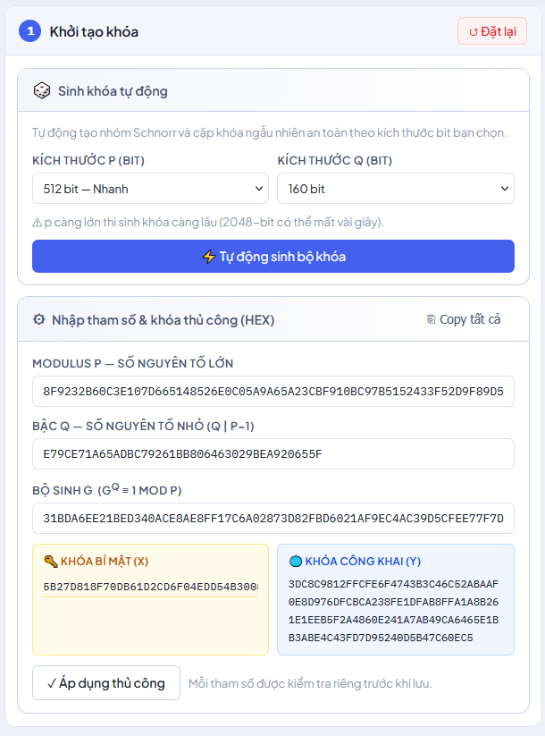

Hình 2.24 Tạo khóa Schnorr
Ở bước 2: Ký văn bản
- Giao diện ký văn bản cho phép người dùng tạo chữ ký số Schnorr từ dữ liệu đầu vào.
- Người dùng có thể nhập trực tiếp nội dung văn bản cần ký hoặc tải file tài liệu lên hệ thống. Sau khi có dữ liệu, người dùng chọn chức năng Thực hiện ký số để chương trình tiến hành tạo chữ ký.
- Trong quá trình ký, hệ thống sử dụng khóa bí mật kết hợp với nội dung văn bản để sinh ra chữ ký số gồm hai giá trị e và s. Giá trị chữ ký được tạo ra nhằm đảm bảo dữ liệu được xác thực và không bị thay đổi.
- Sau khi ký thành công, chương trình hiển thị kết quả chữ ký để người dùng lưu trữ hoặc sử dụng trong bước xác minh.
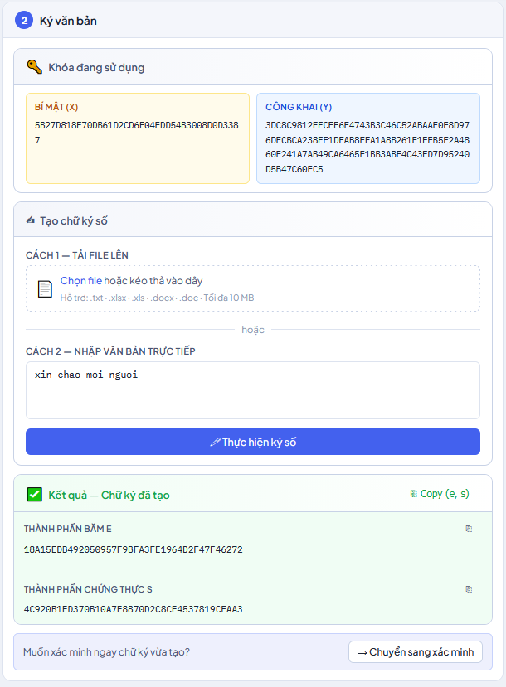

Hình 2.25 Ký văn bản Schnorr
Ở bước 3: Xác minh chữ ký
- Giao diện xác minh cho phép người dùng kiểm tra tính hợp lệ của dữ liệu và chữ ký số.
- Người dùng nhập nội dung văn bản gốc hoặc tải file cần xác minh, sau đó nhập các giá trị chữ ký gồm e và s. Khi nhấn nút Bắt đầu xác minh, hệ thống thực hiện quá trình kiểm tra chữ ký.
- Chương trình sử dụng khóa công khai để tính toán lại giá trị xác minh từ dữ liệu ban đầu và so sánh với chữ ký nhận được.
- Sau khi hoàn thành, hệ thống hiển thị kết quả kiểm tra, xác định chữ ký hợp lệ hoặc dữ liệu/chữ ký đã bị thay đổi.
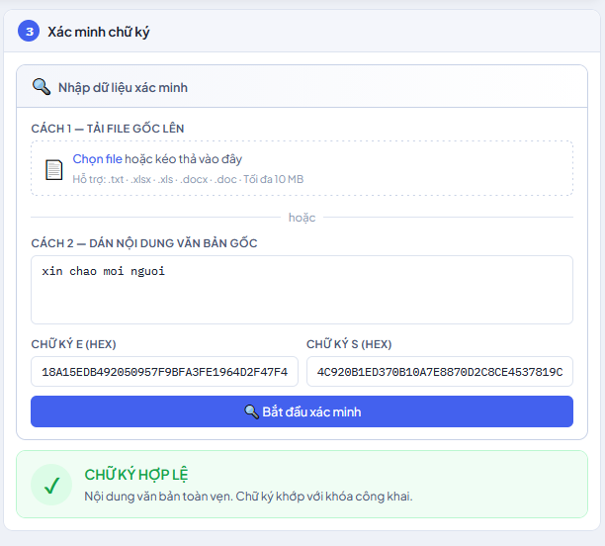

Hình 2.26 Xác minh chữ ký Schnorr

2.4.4.2. Cài đặt thuật toán, giao diện chương trình C#
a) Cài đặt thuật toán
Cấu trúc tổng thể
Hệ thống được xây dựng theo mô hình ASP.NET Razor Pages, gồm giao diện người dùng, lớp xử lý yêu cầu và lớp thực hiện thuật toán Schnorr.
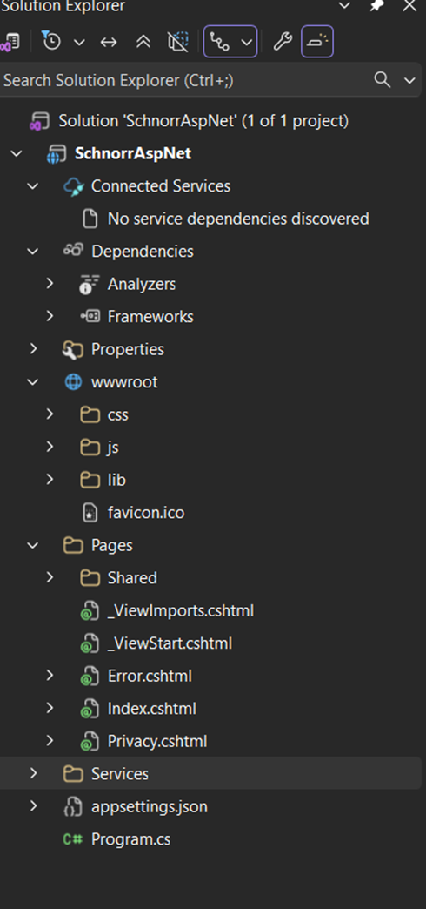

Hình 2.27 Cấu trúc tổng thể C#
SchnorrDigitalSignatureModel.cs
Lớp SchnorrDigitalSignatureModel.cs là thành phần cốt lõi của hệ thống, chịu trách nhiệm triển khai toàn bộ thuật toán chữ ký số Schnorr. Các chức năng chính bao gồm sinh tham số hệ thống, sinh khóa, tạo chữ ký và xác minh chữ ký.
Hàm sinh khóa (GenerateKeys())
Hàm GenerateKeys() thực hiện việc sinh tham số hệ thống, khóa bí mật và khóa công khai dựa trên thuật toán Schnorr. Các tham số được tạo ngẫu nhiên và kiểm tra tính hợp lệ trước khi đưa vào sử dụng.
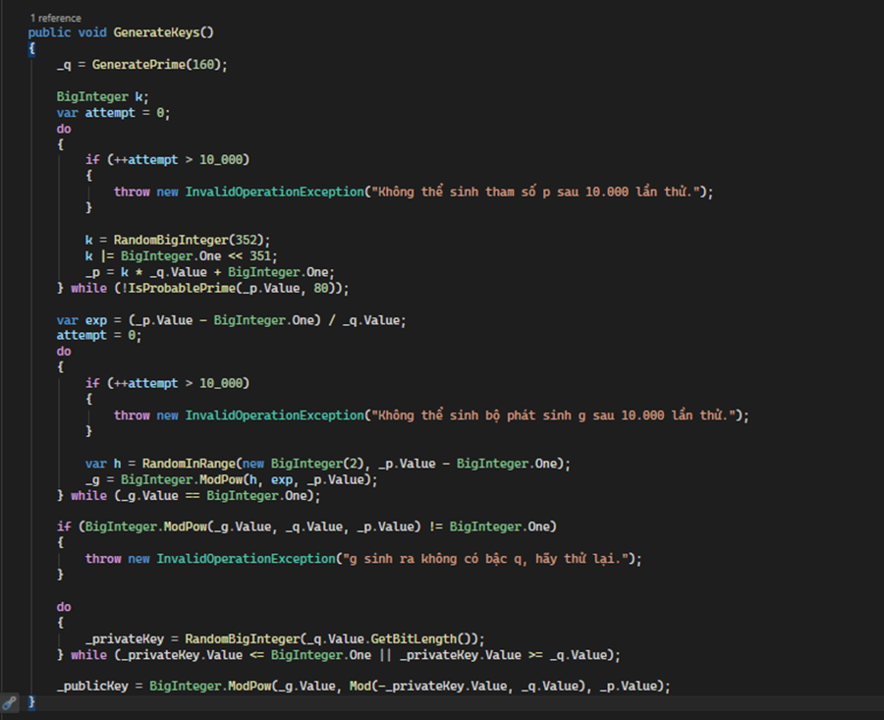

Hình 2.28. Hàm GenerateKeys() trong SchnorrDigitalSignatureModel.cs
Hàm nhập khóa thủ công (SetKeysManual())
Hàm SetKeysManual() cho phép người dùng nhập trực tiếp các tham số p, q, g và khóa bí mật dưới dạng HEX. Hệ thống kiểm tra tính hợp lệ trước khi khởi tạo khóa công khai tương ứng.
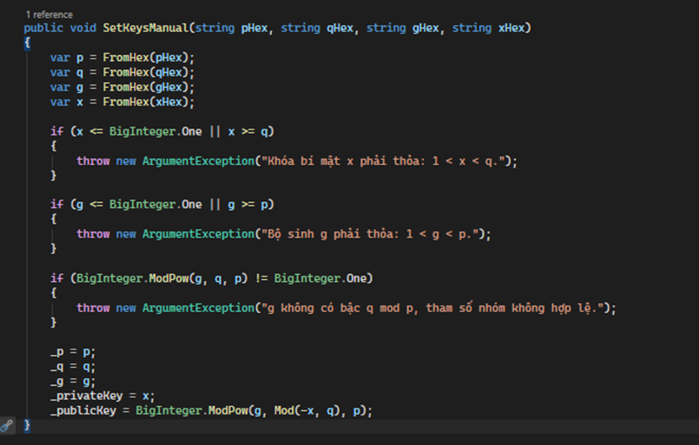

Hình 2.29. Hàm SetKeysManual() trong SchnorrDigitalSignatureModel.cs
Hàm tạo chữ ký (Sign())
Hàm Sign() nhận nội dung văn bản cần ký và sử dụng khóa bí mật để tạo chữ ký Schnorr. Kết quả trả về là cặp giá trị (e, s) dùng cho quá trình xác minh.
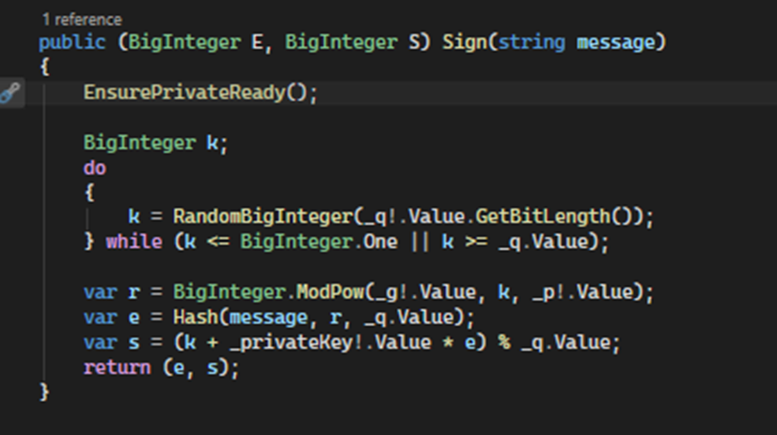

Hình 2.30. Hàm Sign() trong SchnorrDigitalSignatureModel.cs
Hàm xác minh chữ ký (Verify())
Hàm Verify() sử dụng khóa công khai để kiểm tra tính hợp lệ của chữ ký. Nếu kết quả tính toán trùng khớp với chữ ký nhận được thì dữ liệu được xác nhận là chưa bị thay đổi.
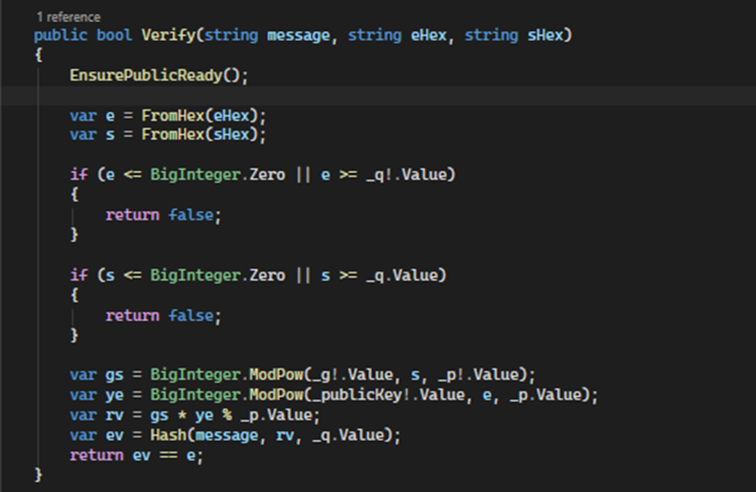

Hình 2.31. Hàm Verify() trong SchnorrDigitalSignatureModel.cs
Hàm băm dữ liệu (Hash())
Hàm Hash() sử dụng thuật toán SHA-256 để tạo giá trị băm từ dữ liệu đầu vào phục vụ quá trình ký và xác minh.
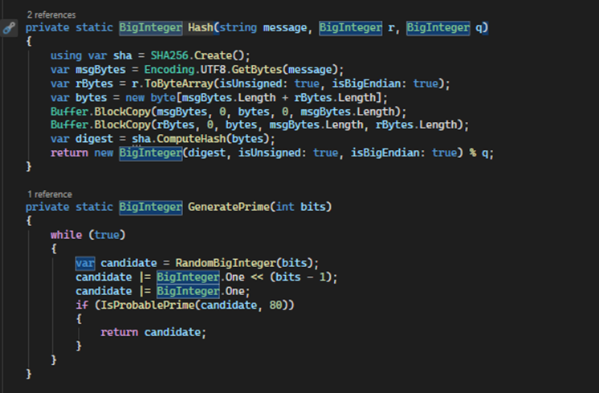

Hình 2.32. Hàm Hash() trong SchnorrDigitalSignatureModel.cs
Hàm sinh số nguyên tố (GeneratePrime())
Hàm GeneratePrime() thực hiện sinh số nguyên tố có kích thước bit xác định để phục vụ quá trình tạo tham số hệ thống.


Hình 2.33. Hàm GeneratePrime() trong SchnorrDigitalSignatureModel.cs
Hàm kiểm tra nguyên tố (IsProbablePrime())
Hàm IsProbablePrime() sử dụng thuật toán Miller-Rabin nhằm kiểm tra tính nguyên tố của các số lớn được sinh ra trong hệ thống.


Hình 2.34. Hàm IsProbablePrime() trong SchnorrDigitalSignatureModel.cs
Program.cs
File Program.cs chịu trách nhiệm cấu hình và khởi động ứng dụng ASP.NET Core, bao gồm Razor Pages, Session và các middleware cần thiết.


Hình 2.35. Program.cs

b) Tổng quan giao diện
Nhằm tạo điều kiện thuận lợi cho người dùng trong quá trình sử dụng thuật toán Schnorr, hệ thống được xây dựng dưới dạng ứng dụng Web ASP.NET Razor Pages với giao diện trực quan và dễ thao tác.
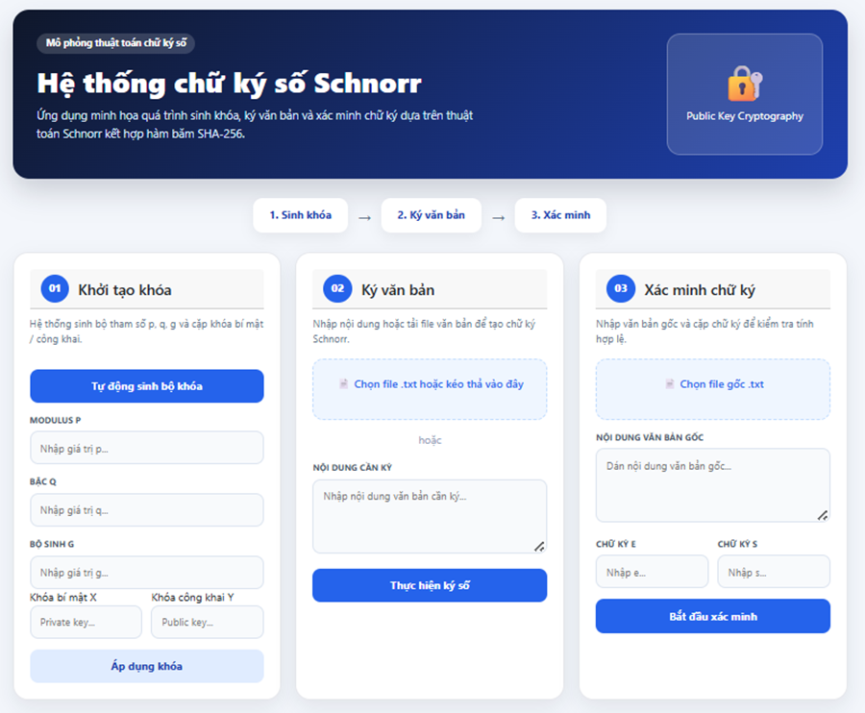

Hình 2.36. Giao diện chương trình C# ASP.NET
Bước 1: Tạo khóa
Người dùng nhấn nút để sinh bộ khóa Schnorr. Hệ thống tự động tạo khóa bí mật và khóa công khai, đồng thời hiển thị các tham số khóa trên giao diện bên cạnh đó người dùng có thể nhập bộ khóa schnoor bằng cách thủ công.
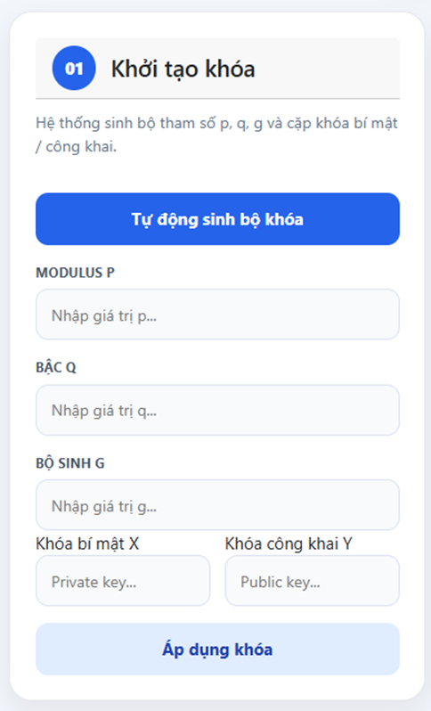

Hình 2.37. Tạo khóa Schnor
Bước 2: Ký văn bản
Người dùng nhập nội dung văn bản cần ký và lựa chọn chức năng Sign Message. Hệ thống sử dụng khóa bí mật để tạo chữ ký Schnorr và hiển thị kết quả cho người dùng.
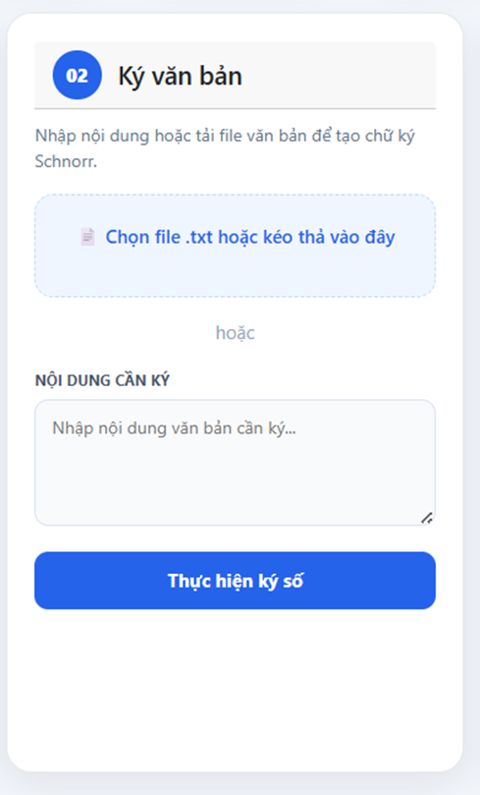

Hình 2.38. Ký văn bản Schnorr
Bước 3: Xác minh chữ ký
Người dùng nhập dữ liệu cùng chữ ký tương ứng và lựa chọn Verify Signature. Hệ thống sử dụng khóa công khai để xác minh tính hợp lệ của chữ ký.
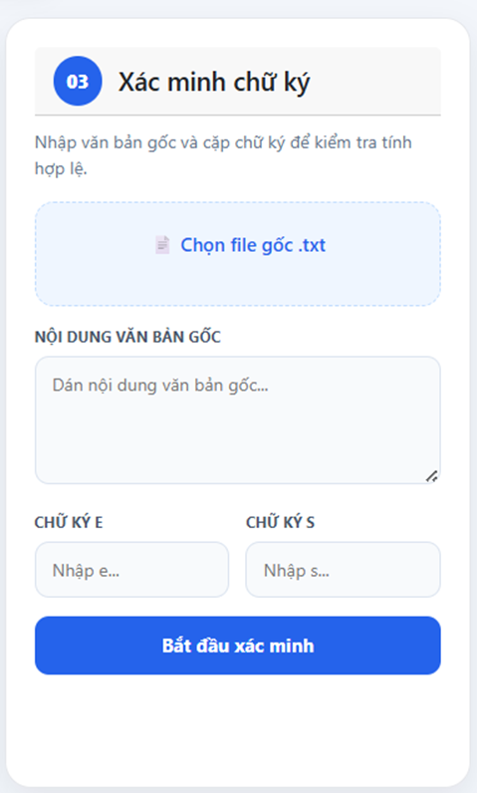

Hình 2.39. Xác minh chữ ký Schnorr

CHƯƠNG 3: KẾT LUẬN VÀ BÀI HỌC KINH NGHIỆM.

3.1. Kiến thức và kỹ năng đã học được trong quá trình thực hiện đề tài
Trong quá trình nghiên cứu và xây dựng đề tài “Chữ ký số Schnorr và ứng dụng trong xác thực dữ liệu”, nhóm đã có cơ hội tiếp cận các kiến thức chuyên sâu về an toàn thông tin, mật mã học cũng như các kỹ thuật lập trình ứng dụng trong lĩnh vực bảo mật dữ liệu. Bên cạnh việc củng cố kiến thức lý thuyết, quá trình thực hiện đề tài còn giúp nhóm rèn luyện nhiều kỹ năng thực hành quan trọng phục vụ cho công việc nghiên cứu và phát triển phần mềm trong tương lai.

3.1.1. Kiến thức về mật mã và chữ ký số
Thông qua việc nghiên cứu đề tài, nhóm đã hiểu rõ hơn về các nguyên lý cơ bản của mật mã học hiện đại, đặc biệt là lĩnh vực mật mã khóa công khai (Public Key Cryptography). Nhóm đã tìm hiểu được vai trò của chữ ký số trong việc đảm bảo các yêu cầu an toàn thông tin như tính xác thực (Authentication), tính toàn vẹn dữ liệu (Integrity) và tính chống chối bỏ (Non-repudiation).
Bên cạnh đó, nhóm cũng nắm được cơ chế hoạt động của các hệ thống chữ ký số, từ quá trình sinh khóa, tạo chữ ký đến xác minh chữ ký. Việc nghiên cứu thuật toán Schnorr giúp nhóm hiểu sâu hơn về cách ứng dụng các bài toán toán học như bài toán Logarit rời rạc (Discrete Logarithm Problem – DLP) trong việc xây dựng các hệ thống bảo mật hiện đại.
Ngoài ra, nhóm còn có cơ hội so sánh những đặc điểm nổi bật của Schnorr với các thuật toán chữ ký số phổ biến khác như RSA và DSA, từ đó hiểu rõ hơn về ưu điểm, hạn chế cũng như phạm vi ứng dụng của từng giải pháp trong thực tế.

3.1.2. Kỹ năng thực thi thuật toán Schnorr
Trong quá trình xây dựng chương trình mô phỏng, nhóm đã thực hiện đầy đủ các bước của thuật toán Schnorr, bao gồm sinh khóa, ký số và xác minh chữ ký.
Thông qua việc triển khai thuật toán, nhóm hiểu rõ ý nghĩa của từng tham số như số nguyên tố lớn p, q, phần tử sinh g, khóa bí mật x, khóa công khai y và giá trị ngẫu nhiên k trong quá trình ký số. Nhóm cũng nhận thức được tầm quan trọng của việc lựa chọn các tham số bảo mật phù hợp nhằm đảm bảo tính an toàn của hệ thống.
Việc trực tiếp xây dựng thuật toán giúp nhóm hiểu rõ hơn mối liên hệ giữa lý thuyết mật mã và quá trình triển khai thực tế, đồng thời nhận biết được những rủi ro bảo mật có thể xảy ra nếu các bước triển khai không được thực hiện đúng yêu cầu kỹ thuật.

3.1.3. Kỹ năng thực tế về lập trình và ứng dụng bảo mật
Đề tài đã giúp nhóm nâng cao kỹ năng lập trình thông qua việc xây dựng chương trình mô phỏng chữ ký số Schnorr bằng ngôn ngữ Java. Trong quá trình thực hiện, nhóm đã vận dụng các kiến thức về lập trình hướng đối tượng, xử lý dữ liệu và thiết kế giao diện người dùng.
Bên cạnh đó, nhóm còn tìm hiểu cách sử dụng các thư viện hỗ trợ bảo mật, các hàm băm mật mã và các lớp xử lý số nguyên lớn (BigInteger) để thực hiện các phép toán mô-đun có kích thước lớn. Đây là những kiến thức và kỹ năng quan trọng trong quá trình phát triển các ứng dụng bảo mật thực tế.
Thông qua việc kiểm thử chương trình, nhóm cũng rèn luyện được kỹ năng phát hiện lỗi, sửa lỗi và đánh giá tính đúng đắn của hệ thống. Điều này góp phần nâng cao khả năng xây dựng các phần mềm có tính ổn định và độ tin cậy cao.

3.1.4. Kỹ năng nghiên cứu và phát triển
Quá trình thực hiện đề tài đã giúp nhóm phát triển kỹ năng nghiên cứu khoa học, bao gồm việc thu thập tài liệu, phân tích thông tin, tổng hợp kiến thức và trình bày kết quả nghiên cứu một cách có hệ thống.
Nhóm đã tìm hiểu nhiều nguồn tài liệu khác nhau như giáo trình, bài báo khoa học, tài liệu kỹ thuật và các tiêu chuẩn liên quan đến chữ ký số. Việc nghiên cứu các tài liệu chuyên ngành bằng tiếng Anh cũng góp phần nâng cao khả năng đọc hiểu và tiếp cận các nguồn tri thức quốc tế.
Ngoài ra, nhóm còn rèn luyện được kỹ năng làm việc nhóm, phân chia nhiệm vụ, trao đổi chuyên môn và phối hợp thực hiện các nội dung của đề tài. Đây là những kỹ năng cần thiết đối với sinh viên trong môi trường học tập cũng như trong công việc sau này.

3.2. Bài học kinh nghiệm
Qua quá trình nghiên cứu và triển khai đề tài, nhóm đã rút ra nhiều bài học kinh nghiệm có giá trị cả về mặt học thuật lẫn thực tiễn.
Trước hết, việc nghiên cứu các thuật toán mật mã đòi hỏi nền tảng kiến thức toán học và lý thuyết tương đối vững chắc. Nếu chưa hiểu rõ bản chất toán học của thuật toán thì quá trình triển khai và đánh giá hệ thống sẽ gặp nhiều khó khăn.
Bên cạnh đó, nhóm nhận thấy rằng độ an toàn của một hệ thống bảo mật không chỉ phụ thuộc vào thuật toán được sử dụng mà còn phụ thuộc rất lớn vào cách thức triển khai. Một thuật toán có độ an toàn cao vẫn có thể bị khai thác nếu quá trình lập trình tồn tại sai sót hoặc các tham số bảo mật được lựa chọn không phù hợp.
Nhóm cũng nhận thức được tầm quan trọng của việc nghiên cứu tài liệu chuyên ngành và cập nhật các công nghệ mới. Trong lĩnh vực an toàn thông tin, kiến thức luôn thay đổi và phát triển nhanh chóng, do đó việc tự học và nghiên cứu liên tục là yêu cầu cần thiết đối với mỗi cá nhân.
Ngoài ra, kỹ năng làm việc nhóm, quản lý thời gian và lập kế hoạch thực hiện cũng đóng vai trò quan trọng trong việc đảm bảo tiến độ và chất lượng của đề tài nghiên cứu.

3.3. Đề xuất về tính khả thi của chủ đề nghiên cứu, những thuận lợi và khó khăn

3.3.1. Thuận lợi khi thực hiện đề tài
Đề tài “Chữ ký số Schnorr và ứng dụng trong xác thực dữ liệu” có tính khả thi cao do thuật toán Schnorr có cấu trúc tương đối đơn giản, dễ tiếp cận và đã được nghiên cứu rộng rãi trong cộng đồng học thuật.
Hiện nay có nhiều nguồn tài liệu tham khảo chính thống từ sách chuyên ngành, bài báo khoa học và các tài liệu kỹ thuật công khai giúp quá trình nghiên cứu được thuận lợi hơn. Đồng thời, sự phát triển của các ngôn ngữ lập trình hiện đại và các thư viện hỗ trợ mật mã cũng tạo điều kiện thuận lợi cho việc xây dựng chương trình mô phỏng thuật toán.
Bên cạnh đó, nhu cầu ứng dụng chữ ký số trong các hệ thống thông tin ngày càng gia tăng, đặc biệt trong các lĩnh vực như giao dịch điện tử, thương mại điện tử, Blockchain và xác thực dữ liệu. Điều này làm cho đề tài có tính thực tiễn cao và phù hợp với xu hướng phát triển của công nghệ thông tin hiện nay.
Ngoài ra, việc triển khai Schnorr không yêu cầu hạ tầng phần cứng đặc biệt, có thể thực hiện trên các máy tính cá nhân thông thường, giúp giảm chi phí nghiên cứu và thử nghiệm.

3.3.2. Khó khăn và thách thức trong thực hiện đề tài
Mặc dù có nhiều thuận lợi, quá trình thực hiện đề tài cũng gặp không ít khó khăn và thách thức.
Khó khăn đầu tiên là việc tiếp cận các kiến thức chuyên sâu về mật mã học. Các thuật toán chữ ký số thường dựa trên các khái niệm toán học phức tạp như số học mô-đun, lý thuyết nhóm hữu hạn và bài toán Logarit rời rạc. Điều này đòi hỏi người nghiên cứu phải dành nhiều thời gian để tìm hiểu và nắm vững nền tảng lý thuyết.
Bên cạnh đó, việc triển khai thuật toán trên môi trường lập trình thực tế cũng gặp nhiều thách thức liên quan đến xử lý số nguyên lớn, sinh số ngẫu nhiên an toàn và đảm bảo tính chính xác của các phép toán mật mã.
Một khó khăn khác là việc đánh giá độ an toàn của hệ thống. Trong phạm vi nghiên cứu của đề tài, nhóm chủ yếu thực hiện mô phỏng chức năng của thuật toán mà chưa có điều kiện triển khai trên môi trường thực tế với quy mô lớn hoặc tiến hành các thử nghiệm tấn công chuyên sâu.
Ngoài ra, lĩnh vực an toàn thông tin luôn thay đổi nhanh chóng với sự xuất hiện liên tục của các công nghệ và phương pháp tấn công mới. Vì vậy, việc cập nhật kiến thức và theo dõi các xu hướng nghiên cứu mới là một thách thức đối với quá trình nghiên cứu lâu dài.

TÀI LIỆU THAM KHẢO.
[1] Claus P. Schnorr, Efficient Identification and Signatures for Smart Cards, Advances in Cryptology – CRYPTO’89, Springer, 1990.
[2] Jonathan Katz, Yehuda Lindell, Introduction to Modern Cryptography, 3rd Edition, CRC Press, 2020.
[3] William Stallings, Cryptography and Network Security: Principles and Practice, 8th Edition, Pearson, 2023.
[4] Alfred J. Menezes, Paul C. van Oorschot, Scott A. Vanstone, Handbook of Applied Cryptography, CRC Press, 1996.
[5] National Institute of Standards and Technology (NIST), Secure Hash Standard (SHS) – FIPS PUB 180-4, 2015.
[6] Oracle Corporation, Java Platform, Standard Edition Documentation,
https://docs.oracle.com/en/java/
[7] Apache Software Foundation, Apache Tomcat Documentation,
https://tomcat.apache.org/
[8] Eclipse Foundation, Eclipse IDE Documentation,
https://help.eclipse.org/
[9] Nguyễn Văn Thưởng, Giáo trình Mật mã học và ứng dụng, Nhà xuất bản Đại học Quốc gia.
[10] Tài liệu tham khảo về thuật toán chữ ký số Schnorr và ứng dụng trong xác thực dữ liệu.

